Het Uniqcon contentdistributieplatform

Het ideale content platform



Willem Kersten, 1217550

Begeleider: Eric Leltz

Voorwoord

Als contentspecialist bij Bol.com ben ik actief bezig geweest met het verzamelen van content (productinformatie) die door mij werd toegevoegd aan de website. Daarbij viel mij al snel op dat de uitgevers en fabrikanten van producten (de contentleveranciers) onvoldoende aandacht besteden aan het verstrekken van content. Zo moet content vaak ad hoc worden gegenereerd en is dus niet direct aan te leveren. De content is niet toegesneden op de wensen van de webwinkel (de content is onvoldoende gericht op de specifieke klant; de content is onvoldoende wervend; de afbeeldingen zijn bijvoorbeeld te klein; enzovoorts). De attribuutspecificaties van de contentleveranciers matchen vaak niet met die van de webwinkels, waardoor de webwinkel aanpassingen moet doorvoeren. Al dit soort onvolkomenheden resulteert in een tijdsintensief contact tussen de webwinkels en de uitgevers met in veel gevallen geen succesvol einde. Mede door mijn studie Digitale Communicatie zag ik al snel dat er ruimte was voor een bemiddelaar en de daarbij horende IT-faciliteiten.

In het kader van mijn afstudeerscriptie voor de Opleiding Digitale communicatie heb ik besloten om mijn eigen bedrijf te starten. Het bedrijf heet Uniqcon (samentrekking van Unique Content) en gaat de eerdergenoemde bemiddellende rol tussen webwinkels en de contentleveranciers vervullen. Om de content te kunnen ontvangen en distribueren heeft Uniqcon een contentdistributieplatform nodig. Het onderzoek naar het ideale platform voor Uniqcon en de ontwikkeling daarvan is de onderwerp van de voor u liggende scriptie.

Inhoudsopgave

1. Probleemstelling 7

2. Werkwijze 8

2.1 Het initiatief 8

2.2 De definitie 8

2.3 Het ontwerp 9

2.4 De voorbereiding 9

2.5 De realisatie 9

2.6 De nazorg 9

3. Resultaten 10

3.1 Ondernemingsplan 11

3.2 Adviesrapport 12

3.3 Functioneel ontwerp 13

3.4 Databaseontwerp 14

3.5 Evaluatie 15

4. Samenvatting & conclusie 16

5. Vervolg 18

Bronnenlijst 19

Websites 19

Personen 19

Literatuur 19

**Bijlagen** 20

**I. Ondernemingsplan** 22

Inleiding 23

De ondernemer 24

Persoonlijke gegevens 24

Persoonlijke motieven 26

Persoonlijke kwaliteiten 27

Het Marketingplan 28

De onderneming 28

Idee 29

De markt 30

De markt in beeld 30

Omschrijving 30

Trends 30

Doelgroepen 30

Concurrentie 30

Maken van content 30

Distributie van content 31

Aggregator 31

Bedrijf en product in de markt 32

De marketingmix 32

Product 32

Prijs 32

Maandelijks bedrag onderhoudt en service 32

Plaats 33

Promotie 33

Personeel 33

Doelstellingen 33

Kwantiteit 33

Kwaliteit 33

Het Financieel Plan 34

Investeringsplan 34

Financieringsplan 35

Exploitatiebegroting 36

**II. Plan van Aanpak** 37

Introductie 38

De doelstelling 39

Doelstelling 39

Hoofdvraag 39

Subvraag/doelstelling 39

Projectopdracht 40

Projectactiviteiten 41

Projectgrenzen en randvoorwaarden 42

Randvoorwaarden 42

De producten 43

Kwaliteit 44

De projectorganisatie 45

Planning 46

Kosten en baten 47

Kosten 47

Baten 47

Risico's 48

Interne risico's 48

Externe risico's 48

**III. Adviesrapport** 49

Hoe ziet het ideale contentdistributieplatform eruit? 50

Concurrentieanalyse 50

Casestudy IceCat 51

Positieve aspecten 51

Negatieve aspecten 51

Interview vragen 53

Interview 53

Enquetant N. van den Berg 54

Enquetant F. van Varik 56

Interview analyse 58

MoSCoW analyse 60

Must have 60

Should have 60

Could have 60

Won’t have 60

Advies voor het ideale contentdistrubutieplatform 62

**IV. Functioneel ontwerp** 63

Inleiding 64

Doelgroepen 65

Primaire doelgroepen 65

Contentvergarende medewerkers van webwinkels 65

PR-medewerkers van productfabrikanten 65

Stakeholders 66

Eindverantwoordelijken verrijkingsproces 66

Gebruiksscenario contentplatform 68

Scenario PR-medewerkers van productfabrikanten 68

Scenario Contentvergarende medewerkers van webwinkels 69

Globaal ontwerp 70

Primaire ontwerpprincipes 70

Informatieontwerp 71

Navigatie 71

Zoekfunctie 71

Menustructuur 72

Zoeken 72

Invoer 73

Uitvoer 73

Objecten en metadata 74

Templates 75

T01 Homepage 76

T02 Registratiescherm 77

T03 Welkomstscherm 78

T04 Categorieoverzicht 79

T05 Zoekresultaten – enkele 80

T06 Zoekresultaten – EAN’s 81

T07 Nieuw product toevoegen – enkel 82

T08 Nieuw product toevoegen – via sheet 83

Grafisch ontwerp 84

**V. Database ontwerp** 85

Inleiding 86

Gebruikte technieken 87

Grafische weergave 88

Tabel specificaties 89

Users 89

Branches 90

Suppliers 91

Products 91

Assets 91

Attributes 92

Categories 92

Attributes_Categories 93

Enumerations 93

Values 94

Mappings 94

**VI. Evaluatie** 95

Inleiding 96

Verantwoording aanpak gebruikerstests 97

Gebruikerstest casussen 98

Casus 1 – Account aanmaken 98

Casus 2 – Zoeken naar een product met tekst 98

Casus 3 – Navigeren met behulp van filters 98

Casus 4 – Bemachtigen van alle beschikbare content voor meerdere producten. 98

Casus 5 – Voeg producten aan de website toe 99

Gebruikerstest door Marc Rene, CEO FeelGoodMusic 100

Casus 1 – Navigeer naar www.uniqcon.nl, maak een account aan en log in. 100

Casus 2 – Zoek op www.uniqcon.nl naar een “Macbook pro” 100

Casus 3 – Zoek uit welke computers over het besturingsysteem “Windows 7 Home Premium” beschikken. 100

Casus 4 – Download van de onderstaande producten alle productinformatie en afbeeldingen. 101

Casus 5 – Voeg de bijgevoegde datasheet met laptops toe aan de database van Uniqcon.nl. 101

Gebruikerstest door Niels van den Berg, Content specialist Bol.com 103

Casus 1 – Navigeer naar www.uniqcon.nl, maak een account aan en log in. 103

Casus 2 – Zoek op www.uniqcon.nl naar een “Macbook pro” 103

Casus 3 – Zoek uit welke computers over het besturingsysteem “Windows 7 Home Premium” beschikken. 104

Casus 4 – Download van de onderstaande producten alle productinformatie en afbeeldingen. 104

Casus 5 – Voeg de bijgevoegde datasheet met laptops toe aan de database van Uniqcon.nl. 105

Verbeterpunten na aanleiding gebruikerstest 106

Conclusie 107

1. Probleemstelling

Het doel van dit afstudeerproject is om met behulp van onderzoek een advies uit te brengen voor het ideale contentdistributieplatform voor Uniqcon. Daarnaast zal dit platform ook daadwerkelijk worden ontwikkeld. Met deze doelstelling komen we tot de volgende hoofdvraag:

Hoofdvraag: Hoe ziet het ideale contentdistributieplatform voor Uniqcon er uit?

Deze vraag is als zodanig te breed voor een eenvoudig antwoord, daarom is de hoofdvraag opgesplitst in de onderstaande subvragen. Met deze vragen krijgen we een beter inzicht in de aspecten die een platform "ideaal" maken voor de afstemming van de contentleveranciers op de wensen van de gebruikers (de webwinkels).

Subvraag 1: Hoe zien de bestaande vormen van contentdistributie er uit?

Met het beantwoorden van deze subvraag krijgen we een beter beeld van de reeds bestaande vormen van contentdistributie. Door middel van een casestudy kijken we naar directe concurrent(en) van Uniqcon, die ook in het bezit zijn van een contendistributieplatform. In de concurrentieanalyse en de interviews gaan we alternatieve vormen van contentdistributie te verkennen.

Subvraag 2: Wat zijn de knelpunten in het huidige contentverwervingsproces?

Om tot een ideaal contentdistributieplatform te komen zullen we de problemen die optreden onder de loep nemen. Dit betreft problemen in het functioneren van bestaande platforms (te onderzoeken via de genoemde casestudy) en problemen in de communicatie tussen webwinkels en contentleveranciers (te onderzoeken via interviews). De resultaten hiervan zullen worden geanalyseerd en verwerkt in het functionele ontwerp van het platform voor Uniqcon. Zo komen we dus tot het ideale platform.

Subvraag 3: Over welke functies moet het te ontwikkelen contentdistributieplatform beschikken?

De punten die naar voren zullen komen in de concurrentieanalyse, casestudy, de interviews en de aanwezige eigen ervaring zullen de functies in het globale en informatie ontwerp worden opgenomen. Deze geven antwoord op deze bovenstaande subvraag.

Subvraag 4: Wat vinden de gebruikers van het ontwikkelde contentdistributieplatform?

Het contentdistributieplatform wordt tijdens het project ook ontwikkeld. Hierdoor zijn we in staat te onderzoeken hoe de gebruikers het platform ervaren en deze feedback te analyseren. Voor de mogelijke problemen die optreden zal een oplossing aangegeven worden.

2. Werkwijze

Het project zal middels de ‘Waterval systeemontwikkelingsmethode’ worden uitgevoerd. Dit betekent, dat het project in fases is opgedeeld. Er wordt pas aan een volgende fase begonnen, wanneer de voorgaande fase succesvol is afgerond. Deze methode past goed bij dit project. Er is namelijk geen externe opdrachtgever, die tijdens de looptijd van het project de opdracht ‘werkende weg’ steeds aanpast. Verder kan aan de daadwerkelijke ontwikkeling van het platform pas worden begonnen, wanneer de resultaten van het uit te voeren onderzoek bekend zijn. Ten slotte is het zo, dat alle fasen door één persoon worden uitgevoerd. Daardoor zijn er geen projectleden die zitten te wachten voordat ze verder kunnen.

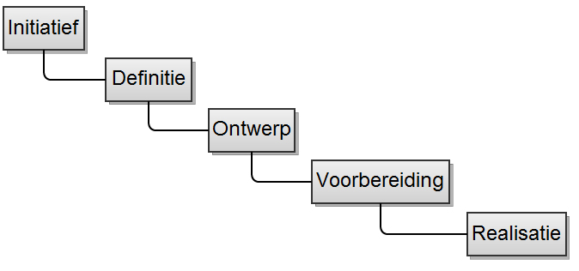

(De verschillende fasen in het project)

2.1 Het initiatief

In deze fase worden de voorbereidingen getroffen voor de start van het afstudeerproject (zowel het onderzoek als het realiseren van het platform). Deze voorbereidingen bestaan uit het vrij maken van resources, zoals de hosting voor de website, het inschrijven bij de KVK en het kiezen van een externe begeleider. Verder zullen we een businessplan opstellen voor Uniqcon met behulp van het Rabobankstartproof programma(https://www.rabobankstartproof.nl) en de interesse pijlen van de potentiële klanten.

2.2 De definitie

In de tweede fase van het project worden zowel het plan van aanpak van het afstudeerproject als het adviesrapport voor het ideale contentplatform opgeleverd. In het adviesrapport wordt gebruikt gemaakt van een concurrentieanalyse, een casestudy waarin de positieve en negatieve aspecten van de concurrent onder de loep worden genomen en interviews. Deze interviews hebben een verkennend karakter en vinden plaats aan de hand van open vragen. Dit betekend ook dat de interviews maar bij een beperkt aantal (t.w. twee) mogelijke eindgebruikers zullen worden gehouden.  
Via de concurrentieanalyse, casestudy en interviews moet duidelijk worden aan welke eisen het te ontwikkelen platform moet voldoen. Daartoe is een prioritering toegepast met behulp van de MoSCoW-methode.

2.3 Het ontwerp

Met behulp van de resultaten uit de definitie fase wordt het functionele en technisch ontwerp van het platform opgesteld. In het functionele ontwerp wordt ingegaan op de functionele eisen van het contentdistributieplatform. Verder worden de verschillende pagina's van het contentdistributieplatform eenvoudig weergegeven middels mock-ups. Deze mock-ups helpen bij het visualiseren van de functionaliteiten.

In het technisch ontwerp wordt ingegaan op de technieken die gebruikt zullen worden om het platform te maken. Verder wordt de databasestructuur toegelicht met behulp van een grafische weergave en een tekstuele weergave.

2.4 De voorbereiding

Tijdens deze fase wordt de binnen het projectteam beschikbare technische kennis van PHP en MySQL uitgebreid. Dit zijn respectievelijk de programmeertaal en het systeem dat gebruikt wordt om de database van het platform te ontwikkelen. De literatuur die hierbij gehanteerd wordt bestaat uit PHP and MySQL Web Development (4th Edition) van L. Welling & L. Thomson, ook de website www.php.net zal geraadpleegd worden.

2.5 De realisatie

In de realisatie fase wordt de vergaarde kennis uit de voorbereiding in de praktijk gebracht. Dit betekend dat het contentdistributieplatform wordt ontwikkeld en geïmplementeerd.

2.6 De nazorg

Dit is de laatste fase van het project. In deze fase wordt het contentdistributieplatform geëvalueerd met behulp van de Think Aloud methode. De gebruikers krijgen vijf opdrachten uit te voeren. Daarbij zullen zij, terwijl ze bezig zijn, hardop hun gedachtes met de onderzoeker delen. De problemen die tijdens dit proces naar voren komen worden verwerkt. Daarbij wordt de afweging gemaakt of deze problemen direct moeten worden opgelost , of ze in een volgende versie meegenomen worden, of dat de problemen bewust niet worden aangepakt. Dit is terug te vinden in bijlage VI. ‘De Evaluatie’.

3. Resultaten

De resultaten van het project, bestaan uit vijf deelrapportages, te weten: het ondernemingsplan, het adviesrapport, het functioneel ontwerp, het databaseontwerp en de evaluatie. Deze deelrapportages zijn respectievelijk te vinden in bijlage I, III, IV, V en VI. (Voor de volledigheid: in bijlage II wordt het volledige Plan van aanpak beschreven.) We verwijzen naar deze bijlagen voor een volledige beschrijving van alle resultaten in detail. In dit hoofdstuk vermelden we de belangrijkste bevindingen uit deze deelrapportages.

3.1 Ondernemingsplan

De eerste stap van dit project bestond uit het schrijven van een ondernemingsplan. Het doel van dit project is namelijk niet alleen het identificeren van het ideale contentdistributieplatform, maar ook het implementeren van het platform en het opzetten van een bedrijf waar deze activiteiten onder vallen.

Het bedrijf dat ik voor het afstudeerproject heb opgestart is genaamd Uniqcon. Het betreft een eenmanszaak met als domein [www.uniqcon.nl](http://www.Uniqcon.nl). Het bedrijf zal webwinkels binnen Nederland voorzien van afbeeldingen, beschrijvingen en specificaties(content) van producten die via internet verkocht worden.

De markt van Nederlandse webwinkels is nog steeds groeiende. Samen met deze markt groeit ook de behoefte aan content. Zoals in het Voorwoord van deze scriptie is aangegeven, kan hierin worden voorzien, doordat de fabrikanten en distributeurs (de contentleveranciers) de specificaties van hun producten via contentdistributieplatforms aanbieden aan de webwinkels.

Op het moment van starten waren een aantal partijen bezig met het distribueren van content. Daarvan was er slecht één die zich bedienden van een contentdistributieplatform. De dekkingsgraad van dit platform bleek laag te zijn: het bestaande platform beschikte over relatief weinig content. Hierdoor zagen wij een mogelijkheid om een nieuw platform aan te bieden aan zowel contentleveranciers als webwinkels. Om de dekkingsgraad bij Uniqcon te verhogen, zal Uniqcon ook actief content gaan vergaren.

De missie van Uniqcon is om de intermediair te zijn tussen contentleveranciers en webwinkels, zodat deze webwinkels tegen minimale kosten hun klanten optimaal van content kunnen voorzien om hun aankoopbeslissingen te maken.

Voor een meer gedetailleerde marktanalyse, de relevante bedrijfsinformatie over Uniqcon (onder andere de financiële aspecten van het opzetten en in bedrijf houden van Uniqcon) verwijzen we naar het ondernemingsplan in Bijlage I.

3.2 Adviesrapport

In het adviesrapport hebben we beschreven aan welke eisen en wensen het Uniqcon contentdistributieplatform moet voldoen. Hiervoor zijn verschillende strategieën toegepast, zoals een concurrentieanalyse, een casestudy van een bestaand platform en interviews met contentspecialisten en daarmee potentiële eindgebruikers.

In de concurrentieanalyse kwamen een aantal punten naar voren die in de bestaande platforms al aanwezig zijn, maar ook punten die ontbreken. Wat een aantal van de reeds bestaande platforms goed doet is het handhaven van een duidelijke categorisatie, wat nodig is wanneer het aanbod van producten groot is. Verder is het hebben van een groot aantal relevante attributen een belangrijk pluspunt en de mogelijkheid om op meerdere attributen te navigeren. Wat bij de onderzochte website als negatief aan te merken was is het gelimiteerde aanbod content en kwaliteit, met name van de productafbeeldingen. Ook is er geen mogelijkheid om de specificaties voor meerdere producten in een keer te downloaden evenals de afbeeldingen.

Het interview is opgesteld met als oogpunt een verkennend karakter, met als doel nieuwe ideeën op te doen in plaats van mijn eigen ideeën te verifiëren. Als eerste geeft het interview een bevestiging van mijn uitgangspunt dat er in de huidige platforms veel te verbeteren valt. De respondenten gaven ook aan uit te kijken naar een betere oplossing. De belangrijkste punten die uit het interview naar voren kwamen bestaan uit het belang van hoge kwaliteit content. Daarnaast moet de content van het contentdistributieplatform eenvoudig op de webwinkel te plaatsen zijn. Verder komt het aanbod van hoge kwaliteit afbeeldingen ook hier naar voren, dit is bij verkoop op het internet erg belangrijk.

De punten uit de concurrentieanalyse, de casestudy’s en de interviews zijn verwerkt volgens de MoSCoW-methode, waarbij de punten zijn geprioriteerd op basis van de toegevoegde meerwaarde en haalbaarheid.

Voor het volledige advies verwijs ik naar het bijgevoegde adviesrapport in Bijlage III.

3.3 Functioneel ontwerp

Om een helder en compleet beeld te krijgen van alle functionaliteiten waarover het te bouwen contentplatform moet beschikken, is een functioneel ontwerp gemaakt. In dit ontwerp verkennen we de functionaliteiten en formuleren we een blauwdruk voor het contentdistributieplatform.

Onderdelen van het functioneel ontwerp zijn de doelgroepanalyse en een aantal gebruikersscenario’s. Verder komen aan bod als onderdelen van de blauwdruk: het globale ontwerp, objecten en metadata, de templates en tot slot het grafisch ontwerp.

Het globale ontwerp bestaat uit twee onderdelen: enerzijds de primaire ontwerpprincipes en anderzijds het informatieontwerp. We gaan hieronder in op beide aspecten:

De primaire ontwerpprincipes zijn tot stand gekomen met behulp van de aanbevelingen uit het adviesrapport, de gebruikerscenario’s en de aanwezige expertise. Samengevat komen zij hierop neer: het uitgangspunt van de website moet het eenvoudig opvragen van content zijn. Onderdeel daarvan is dat de webwinkels als gebruikers van de content deze zo kunnen bemachtigen, dat deze direct of met enkele simpele aanpassingen op hun websites kan worden geplaatst. Daarnaast is het van belang dat de dekkingsgraad van Uniqcon hoog is. Hierdoor is de participatie van de contentleveranciers en webwinkels belangrijk. Zij kunnen respectievelijk content aan het platform toevoegen en aangeven wat nog ontbreekt. Mocht een webwinkel content willen die afwijkt van de beschikbare content, dan kan deze aangevraagd worden. Hierbij kan men denken aan speciale video’s, beoordelingen en 3D-afbeeldingen. Al deze content moet op een heldere en gestructureerde manier worden op geslagen.

In het informatieontwerp is de navigatie van het platform beschreven. Dit is een belangrijk onderdeel van een goede website. De navigatiemogelijkheden van het platform zijn: de zoekfunctie, het menu, de attributen en contextuele navigatie. Een bijzondere functie van de zoekmogelijkheden op de website van Uniqcon is, dat het mogelijk is om op meerdere EAN’s (de unieke productcodes) tegelijkertijd te zoeken. Uit de interviews kwam naar voren dat dit een zeer gewenste functie is, omdat contentspecialisten vaak op zoek zijn naar content van meerdere producten tegelijkertijd.

Voor meer informatie over de functionele aspecten van het contentplatform evenals de mock-ups (eenvoudige weergaven van de webpagina’s van het platform) en het grafisch ontwerp verwijs ik naar het bijgevoegde functioneel ontwerp in Bijlage IV.

3.4 Databaseontwerp

In het databaseontwerp wordt ingegaan op de technische aspecten van het contentplatform, met name de dataopslag. Dit onderdeel is van belang om databaseproblemen en daarmee fouten op de website te voorkomen. Het databaseontwerp bestaat uit verschillende onderdelen, waaronder de gebruikte technieken, de grafische weergave en tabelspecificaties.

De database van Uniqcon gaat gebruik maken van het MySQL opensource-managementsysteem voor relationele databases. Dit systeem is in staat om alle mogelijkheden die in het functioneel ontwerp beschreven zijn te ondersteunen. Daarnaast is MySQL compatibel met PHP, waardoor deze programmeertaal gebruikt kan worden om data aan de database toe te voegen en uit te lezen, en deze vervolgens te presenteren aan de eindgebruiker.

De onderlinge relaties van de verschillende tabellen uit de database zijn in de grafische weergave in beeld gebracht. Dit ontwerp fungeert als de kapstok om de data uit de database aan op te hangen. De verdere uitwerking van de verschillende onderdelen valt onder de tabel specificaties.

Voor meer technische informatie van de database verwijs ik naar het databaseontwerp in Bijlage V.

3.5 Evaluatie

Na het functionele ontwerp te hebben geïmplementeerd in een PHP/MySQL-applicatie, is deze geevalueerd, om de effectiviteit en gebruiksvriendelijkheid van het Uniqcon contentdistributieplatform in de praktijk te testen. Dit is gedaan met behulp van vijf opdrachten die zo veel mogelijk alle functies van het platform testen. De opdrachten zijn uitgevoerd door twee platformgebruikers die hun gedachten tijdens het gebruik rapporteerden volgens de ‘Think Aloud’ methode.

Een voorbeeld van een opdracht is het opzoeken van een product met een bepaalde titel en hiervan de bijbehorende productspecificaties op te zoeken en te downloaden. De proefpersonen hebben de taken zonder bijspringen kunnen voltooien. Wel hadden de proefpersonen verbeterpunten, waarvan er een aantal direct zijn geïmplementeerd in het platform.

Het resultaat van de evaluatie is een systeem zonder ‘showstoppers’, die een positieve gebruikservaring kunnen belemmeren. Het platform is daarmee klaar voor live-gang. De enkele verbeterpunten die nog niet zijn geïmplementeerd, worden aangepakt in de toekomstige versies van het platform.

In het document ‘Evaluatie’ in Bijlage VI is een compleet overzicht te vinden van alle opdrachten die de proefpersonen hebben uitgevoerd en de gesuggereerde en geïmplementeerde verbeterpunten.

4. Samenvatting & conclusie

Door de explosieve groei van webshops en andere contentbehoevende partijen, is de vraag naar kant-en-klare content die op maat aangeboden wordt steeds groter geworden. Dit is gebleken uit het marktonderzoek dat bij aanvang van dit project is uitgevoerd. Bij de analyse van concurrerende contentdistributiepartijen kwam naar voren dat er nog veel ruimte is voor verbetering, daarom is de volgende onderzoeksvraag opgesteld: “Hoe ziet het ideale contentdistributieplatform voor Uniqcon er uit?”

Om de onderzoeksvraag te beantwoorden is begonnen om het huidige aanbod op de markt te inventariseren: de met Uniqcon concurrerende contentdistributiepartijen. Hieruit is gebleken dat onder andere op de dekkingsgraad van het contentaanbod en de grootte van de afbeeldingen veel verbeteringen mogelijk zijn. Deze punten kwamen ook naar voren uit het interview met mogelijke eindgebruikers. Zij geven ook aan dat de prijs/kwaliteit verhouding van de aangeboden content goed moet zijn.

De punten die uit de verschillende analyses en interviews naar voren zijn gekomen, zijn met behulp van de MoSCoW-methode geprioriteerd. De ‘must-haves’ en de ‘should haves’ vormden samen de basis van het functioneel ontwerp van het Uniqcon platform. Waar mogelijk zijn ook de ‘could haves’ opgenomen. Het functioneel ontwerp beschrijft verder de uiteindelijk vorm die de applicatie aan zal nemen. Om de beschrijvingen van de functionaliteiten in beeld te brengen, zijn er acht ‘mock-ups’ en een grafisch ontwerp gemaakt. Aanvullend is er ook een databaseontwerp gemaakt voor de ‘achterkant’ van het platform.

Dit functionele ontwerp en het databaseontwerp zijn geïmplementeerd in de vorm van een PHP/MySQL-platform. In het implementatietraject zijn verschillende iteraties voorgekomen. Iedere iteratie sloot steeds beter aan op de gewenste functionaliteiten. Aan het einde van dit proces is er een gebruikerstest uitgevoerd, om te valideren of het product aansluit bij de wensen en kennis van potentiële eindgebruikers. Uit deze tests zijn enkel verbeterpunten naar voren gekomen, en geen ‘showstoppers’. Na het implementeren van enkele van deze verbeterpunten is het ontwikkelproces afgesloten.

Het resultaat is het Uniqcon contentdistributieplatform. Dit platform is ‘ideaal’ te noemen in die zin dat het veel beter aansluit op de wensen van potentiële eindgebruikers dan de bestaande vormen van contentdistributie:

* Het Uniqcon platform maakt het voor de webwinkels mogelijk om eenvoudig content te verzamelen, die gespecificeerd is in de vorm die zij wensen.
* Het Uniqcon platform is geschikt om grote hoeveelheden content tegelijkertijd te sluizen naar de websites van de webwinkels.
* Het Uniqcon platform heeft een 100% dekkingsgraad, in die zin dat wanneer content ontbreekt, deze eenvoudig aangevraagd kan worden.
* Het Uniqcon platform vergt weinig resources van de pc van de gebruiker, waardoor het gemakkelijk naast andere applicaties te draaien is.
* Het Uniqcon platform levert content die perfect past in de systemen van de webwinkels.
* Het Uniqcon platform zal de prijs van content substantieel verlagen, omdat er veel minder handwerk nodig is.
* Het Uniqcon platform maakt de communicatie van contentleveranciers en webwinkels heel eenvoudig. De contentleveranciers hoeven de content alleen aan het platform te leveren en niet aan alle verschillende webwinkels afzonderlijk.
* Het Uniqcon platform stimuleert contentleveranciers om kwalitatief goede content aan te leveren. Naarmate het Uniqcon platform meer draagvlak krijgt, kan het hogere eisen stellen aan de kwaliteit van de content die de contentleveranciers aanleveren.
* Het Uniqcon platform vraagt gaandeweg steeds minder investering vanuit Uniqcon. In de beginfase ligt de nadruk op het zelf produceren van content en op de werving van contentleveranciers en webwinkels om te participeren. Gaandeweg ligt de nadruk op het beheer van het platform en het onderhouden van de contacten: partijen kunnen niet meer om het platform heen.

5. Vervolg

Het project is afgerond en het resultaat is het online contentdistributieplatform ‘Uniqcon’. Met het platform kan Uniqcon zijn bemiddelende rol tussen de contentleveranciers en webwinkels optimaal vervullen.

Ik, als oprichter van Uniqcon bepaalt zijn prioriteiten op werkgebied. Afgewogen zal worden of eerst verdere persoonlijke groei nodig is, voordat hij verder werkt aan de uitbouw van Uniqcon. Los daarvan, is de oprichter enthousiast over Uniqcon en ziet de toekomst ervan positief tegemoet. Zijn contacten in het kader van zijn afstudeerproject hebben hem hierin bevestigd.

De vervolg stappen voor Uniqcon zijn als volgt:

* Het actief werven van contentleveranciers voor participatie in het platform.
* Tegelijkertijd worden ook de webwinkels gemotiveerd om mee te doen.
* Uniqcon produceert handmatig content om inkomsten te genereren en webwinkels aan zich te binden. Dit bevordert automatisch ook de contacten met de contentleveranciers.
* Er is een financiële structuur nodig die ten grondslag ligt aan het aanleveren aan en het afnemen van content van het platform. Hieraan gekoppeld is een betaalsysteem nodig.
* Naarmate het platform groeit zal het hostingpakket moeten worden uitgebreid.
* Het groeiende platform vergt de instroom van personeel bij Uniqcon.
* Bij een zéér succesvol Uniqcon kunnen de verkoopopties bezien worden ☺.

Bronnenlijst

De onderstaande bronnen zijn in het gehele project geraadpleegd.

Websites

* Rabobank Startproof (<https://www.rabobankstartproof.nl/>)
* PHP.net (<http://php.net/>)
* W3Schools (<http://w3schools.com/>)
* GoMockingbird (<http://gomockingbird.com/>)
* Kamer van Koophandel (<http://kvk.nl>)

Personen

* E. Leltz, docent Digitale Communicatie
* F. van Varik, Master Content & Knowledge Engineering en eigenaar Oordopjes.net
* N. van den Berg, medewerker Bol.com
* M. Rene, eigenaar FeelGoodMusic
* S. Cartier, projectleider
* T. Jaspers, teamleider Bol.com

Literatuur

* PHP and MySQL Web Development (4th Edition), L. Welling & L. Thomson
* De Kleine Prince 2, M. van Onna & A. Koning
* Task-Centered User Interface Design: A Practical Introduction, C. Lewis & J. Rieman
* Basiscursus XHTML, CSS en JavaScript, P. Kassenaar
* Databases: beginselen, ontwerp en implementatie, D. M. Kroenke

Bijlagen

Het ideale content platform



De bijlage bevat al het achtergrond materiaal dat verzameld is tijdens het afstudeerproject. Het materiaal bestaat uit de rapporten die zijn gevormd tijdens de verschillende fases in het project. De rapporten zijn op chronologische volgorde samengevoegd; I. Ondernemingsplan, II. Plan van aanpak, III. Adviesrapport, IV. Functioneel ontwerp, V. Databaseontwerp en VI. Evaluatie.

I. Ondernemingsplan

Het ideale content platform



Inleiding

Al enige tijd loop ik met het idee een contentdistributieplatform op te zetten dat precies aansluit op de wensen van de cliënt. Ik ben drie jaar werkzaam geweest als contentspecialist en daar liepen we regelmatig tegen problemen aan met betrekking tot content. Deze ideeën wil ik graag in praktijk brengen en daarom heb ik besloten mijn eigen onderneming te starten. De start van de onderneming zal tevens als afstudeerstage fungeren, waarbij ik alle behaalde resultaten en de gehanteerde aanpak aan hen zal verantwoorden.

Met het bedrijf wil ik graag de problemen oplossen en de mogelijkheden benutten die andere bedrijven laten liggen. De kennis die ik heb opgedaan in mijn studie Digitale Communicatie wil ik graag in praktijk brengen in combinatie met mijn content expertise.

De ondernemer

Persoonlijke gegevens

| Naam | Willem Theo Kersten |
| --- | --- |
| Geslacht | M |
| Adres | Kom Lekdijk 38 |
| Postcode | 4128BV |
| Woonplaats | Utrecht |
| Telefoonnummer | +31652586860 |
| Faxnummer |  |
| E-mailadres | [Willemkersten@gmail.com](mailto:Willemkersten@gmail.com) |
| Mobiel nummer | +31652586860 |
| Geboortedatum | 03-05-1987 |
| Nationaliteit | Nederlandse |
| Ik heb een levenspartner | Nee |
| Naam partner |  |
| Geboortedatum partner |  |
| Burgerlijke staat | Ongehuwd |
| Ik ben getrouwd onder huwelijkse voorwaarden | Nee |
| Ik heb een samenlevingsovereenkomst | Nee |
| Kinderen | Nee |
| Leeftijd kinderen |  |

| **Opleiding(en)** | **Digitale Communicatie**  Gevolgd bij: Hogeschool Utrecht  Korte inhoud: In de opleiding heb ik veel geleerd over Nieuwe media, Crossmedia content, Marketingcommunicatie, Webdevelopment en Game technology. Verder heb ik leren werken met projectmanagement methoden zoals Prince 2.  **Cursus klantgericht handelen**  Gevolgd bij: Mansal  Korte inhoud: Hier heb ik geleerd hoe ik een actieve bijdrage kan leveren aan het imago van een onderneming in de markt.  Quote over Mansal: Nico Landeweerd, Directeur PIMAROX  "Dankzij de training zijn we betere gesprekspartners. We kunnen ons beter manifesteren voor onze klanten. Onder meer doordat we ons beter bewust zijn van onze communicatiestijl kunnen we de opdrachtgever beter de kwaliteit van het geleverde werk tonen. Daardoor krijgen we meer kansen, complexere opdrachten. En dat maakt het werk voor onze mensen nog uitdagender." |
| --- | --- |
| **Werkervaring** | Contentspecialist bij Bol.com, 2006-2010  Data entry medewerker bij Nivel, 2005-2006 |

Persoonlijke motieven

In 2005 ben ik begonnen met de opleiding Digitale Communicatie. In deze opleiding heb ik veel geleerd over ICT-projecten, maar ook veel over schrijven en het produceren van content. Tijdens mijn studie merkte ik dat ik het erg leuk vond om zelf content te maken. Ik heb dit dan ook voor non-commerciële en commerciële doeleinden ingezet. In mijn vrije tijd heb ik veel websites bijgehouden en in 2006 ben ik bij Bol.com begonnen als contentspecialist. In deze functie bleek dat creatief content produceren en actief opzoek gaan naar nieuwe mogelijkheden en leveranciers mijn sterke punten zijn. Dit laatste was echter een grote uitdaging, want het aansluiten van leveranciers is geen pretje.

De manier van aanlevering is bij ieder bedrijf anders, ook de toegankelijkheid en communicatie waren een probleem. Tijdens deze periode groeide het idee om hier zelf een platform voor op te stellen, waarvan webshops eenvoudig en precies zoals zij dit willen content kunnen bemachtigen. Ook heb ik al een aantal grotere en kleinere bedrijven gevraagd wat zij van het idee vinden. Zij waren erg positief en zijn geïnteresseerd in de ontwikkeling en ik heb er vertrouwen in dat ik hen kan overtuigen cliënt te worden van Uniqcon. Verder heeft de online winkel Bol.com al aangegeven zo snel mogelijk content te willen afnemen, hierover lopen op dit moment nog de onderhandelingen. Dit biedt een goede steun in de rug.

Tenslotte wil ik dit jaar afstuderen, de onderneming is voor mij een erg interessant project, dat ik graag zou willen doorlopen als afstudeerstage. Alle aspecten van mijn studie komen aanbod en het lijkt mij een unieke kans om ervaring op te doen.

Persoonlijke kwaliteiten

Om mijn persoonlijke sterktes en zwaktes in kaart te brengen heb ik de ondernemerstest van Rabobank Startproof (<https://www.rabobankstartproof.nl/>) gemaakt. Het resultaat van deze test is in onderstaande tabel ingevuld. In de resultaten kan ik me goed vinden, het stellen van doelen is voor mij erg belangrijk en dat pas ik ook regelmatig toe. Verder weet ik ook dat ik moet werken aan mijn sociale oriëntatie, daarom heb ik bijvoorbeeld ook de Mansal training gevolgd en ben ik continu opzoek naar mogelijkheden om dit verder te verbeteren.

|  |  |  |  |
| --- | --- | --- | --- |
| **Uitschieter** | **Sterk punt** | **Redelijk sterk punt** | **Aandachtspunt** |
| Prestatiegerichtheid | Creativiteit Marktgerichtheid Flexibiliteit | Doorzettingsvermogen Effectiviteit Dominantie Zelfstandigheid | Sociale oriëntatie |

Het Marketingplan

De onderneming

|  |  |  |
| --- | --- | --- |
| Handelsnaam |  | Uniqcon |
| Inschrijvingsnummer KvK |  | 30281651 |
|  |  |  |
| Rechtsvorm |  | Eenmanszaak |
|  |  |  |
| Wie doet de administratie? |  | Ik zelf |
|  |  |  |
| Tarief omzetbelasting |  | 19% |
| Frequentie van betalen omzetbelasting |  | Per kwartaal |
| BTW nummer |  | 190195290B01 |
|  |  |  |
| Leveringsvoorwaarden geregeld? |  | Nee |
|  |  |  |
| Vergunningen |  | Niet nodig |
| Subsidies |  | Geen  Nog niet bekend |

Idee

Uniqcon is een platform voor commerciële content, waarmee webshops(cliënt) snel en eenvoudig content kunnen bemachtigen. Zij kunnen naar/in Uniqcon lijsten opsturen/invoeren/inladen, waarin aangegeven staat voor welke producten zij content nodig hebben en wat voor content. De content kan variëren van Afbeeldingen, teksten, specificaties en andere mogelijk wensen. Vervolgens wordt de wensen en eisen door een medewerker van Uniqcon vervuld. De cliënt kan op het platform precies aangeven op welke manier hij/zij de content wil ontvangen. Hierbij moet je denken aan keuzes zoals, opmaak, bestandstype, de manier van levering, of ze de content periodiek of in één keer willen ontvangen. Verder heeft de cliënt de mogelijkheid om direct in het systeem alle aanpassingen te zien en waar nodig bij te sturen in het proces.

Het platform is voor de cliënten bereikbaar via de website [www.uniqcon.nl](http://www.uniqcon.nl) of indien gewenst via de ftp voor afbeeldingen en dergelijke.

Uniqcon sluit precies aan op de wensen van de cliënten en laat hen eenvoudig bepalen hoe zij de content wensen te ontvangen. Hierin is Uniqcon in het segment uniek en zal zij de concurrentie overtreffen.

De markt

De markt in beeld

In maart 2009 waren er volgens de vergelijkingswebsite Vergelijk.nl meer dan 20.000 Nederlandse webwinkels actief en stijgt dit aantal fors. Uit cijfers van Thuiswinkel.org blijkt dat de online thuiswinkel markt in 2008 groeide naar een omzet van 4,85miljard, dit was een groei van 24% ten opzichte van het voorgaande jaar. Verder zijn er in 2008 975.000 nieuwe online kopers bijgekomen.

Bovenstaande gegevens laten zien dat er een constante groei in de markt zit voor het aantal transacties, het aantal producten dat aangeboden wordt en daarmee ook content die benodigd is om deze producten met succes aan te kunnen bieden. Hier komt Uniqcon in beeld, door in de behoefte van unieke content te voorzien.

Omschrijving

Uniqcon is een contentplatform dat een aantal diensten levert hier onder staan ze beschreven.

1. Maken van content/unieke content: Schrijven van teksten, afbeeldingen, specificaties en andere tekstuele content.
2. Distributie van content: Uniqcon biedt webshops content aan via het Uniqcon contentdistributieplatform.
3. Aggregator: Uitgeverijen kunnen het platform van Uniqcon gebruiken om hun content te distribueren.

Trends

**Groeiende markt van webshops:**

Steeds meer winkels gaan hun producten ook online aanbieden en er verschijnen veel nieuwe webwinkels. Verder groeit het aantal producten dat binnen de Nederlandse aan de consument aangeboden wordt.

**Het belang van unieke content:**  
Doordat er steeds meer webshops ontstaan is het voor webshops steeds meer van belang om zich positief te kunnen onderscheiden van de concurrentie. Onderdeel hiervan is de volledigheid en kwaliteit van de content die zij op de website hebben staan. Evenals het vindbaar zijn in de zoekmachines, zoals Google die grote waarde hechten aan unieke content.

Doelgroepen

Contentbehoevende webshops en groothandels in Nederland, welke zelf niet de capaciteit hebben om eigen content te vergaren, of deze handelingen willen uitbesteden.

Concurrentie

Uniqcon biedt een aantal diensten aan en kan hierbij concurrentie verwachten uit verschillende hoeken. Per dienst wordt de concurrentie in kaart gebracht. Dit ziet u terug in onderstaande tekst.

Maken van content

Er zijn veel websites die zich bezig houden met het produceren van content, maar enkel met de consument in oog en niet webwinkels of leveranciers. Deze websites kunnen benaderd worden door webshops voor content, maar deze content is merendeels niet conform de commerciële schrijfstijl van de webshops. Hierbij kunt u denken aan websites als Insidegamer.nl, Tweakers.net en Preview.nl. Zij kunnen vaak maar een deel van de benodigde content leveren, waardoor webshops genoodzaakt zijn meerdere partijen aan te sluiten. Dit is erg onoverzichtelijk en resulteert vaak in een negatieve ROI (return on investment) over de levensloop van de aansluiting.

Distributie van content

Er zijn websites die zich bezig houden met de distributie van content, zowel naar geïnteresseerde consumenten als bedrijven. Hieronder vallen websites als Icecat.nl en kieskeurig. Hier laten ze echter nog kansen liggen, omdat het contentformaat vaak niet aansluit op de database indeling van de webshop.

Aggregator

Websites die als aggregator functioneren verzamelen content vanuit verschillende bronnen, zoals uitgevers en fabrikanten. Voorbeelden hiervan zijn wederom Icecat.nl en kieskeurig.nl. Zij beschikken over een redelijk tot goede dekking wat betreft content, afhankelijk van de productgroep. Nadeel van deze aanpak is dat enkel content verkregen kan worden die reeds geaggregeerd is, maar er kan geen sturing gegeven worden door de cliënt aan dit proces.

Bedrijf en product in de markt

In onderstaande tabel is de SWOT-analyse van Uniqcon weergegeven.

| **Intern** | | **Extern** | |
| --- | --- | --- | --- |
| ***Strength*** Past export aan, aan wensen klant | ***Weakness*** *Starter* | ***Opportunities*** Zeer beperkt aanbod in huidige markt | ***Threats*** *Problemen met opzet platform* |
| *Veel ervaring op het gebied van content creatie* | Nog geen klanten in bestand | *Groeiende markt* | In de markt beperkte kennis van het bestaan van contentleveranciers |
| *Kennis van verbeteringsmogelijkheden ten opzichte van andere bedrijven* |  | Uniek |  |
| Lage operationele kosten |  |  |  |

De marketingmix

In dit onderdeel worden de verschillende aspecten van de marketingmix belicht.

Product

Het product bestaat uit verschillende soorten content, waaronder beschrijvingen, afbeeldingen en specificaties. De content wordt geleverd aan de webshops in een gepersonaliseerd gegevensopslagformaat en is daarmee in uniek in vergelijken met andere leveranciers; omdat een gepersonaliseerd gegevensopslagformaat de aansluiting met de cliënt significant kan versnellen, rekeninghoudend met de consistente hoge kwaliteit van de aangeleverde content. Verder kunnen cliënten specifieke product content aanvragen en hebben zij toegang tot unieke content.

Prijs

De prijs zal bepaald worden in overleg met de cliënt. Hierbij worden de kosten van hosting en gebruik van het contentdistributieplatform verrekend met de kosten per contenteenheid. Hieronder volgt een overzicht van de kostenposten die zullen bijdragen aan de prijs voor de cliënt:

Maandelijks bedrag onderhoudt en service

Bedrag per contenteenheid (Deze gaat omlaag wanneer de cliënt ervoor kiest meer content af te nemen.)

Plaats

Mijn onderneming staat ingeschreven op mijn persoonlijke woonadres. Al mijn goederen zijn digitaal en behoeven daarom geen fysiek afhaaladres, zij worden gehost door een externe partij.

Promotie

Om nieuwe cliënten kennis te laten maken met onze content kunnen zij enkele voorbeeld contenteenheden ontvangen alvorens akkoord te gaan met een contract. Mogelijke cliënten worden door telefonisch contact en e-mailberichten benadert. Verder wordt gebruik gemaakt van online marketing mogelijkheden zoals de “Gesponsorde links” van Google.

Personeel

Uniqcon gaat geen gebruik maken van vast personeel. Uniqcon ontwikkelt het contentdistributieplatform in-house. Verder zal Uniqcon zelf content creëren. Wanneer echter de vraag de capaciteit van Uniqcon ontstijgt, zullen er freelancers ingeschakeld worden.

Doelstellingen

De missie van Uniqcon is om de intermediair te zijn tussen contentleveranciers en webwinkels, zodat deze webwinkels tegen minimale kosten hun klanten optimaal van content kunnen voorzien om hun aankoopbeslissingen te maken.

Kwantiteit

Gezien een groot deel van het eerste jaar zal bestaan uit het opbouwen van het platform en een kleiner deel uit het daadwerkelijk produceren van content zal de omzet in het eerste jaar zeer laag zijn. Omdat de kosten laag zijn is dit echter geen probleem.

Kwaliteit

Voor het jaar 2010 is het doel een volledig functionerend en compleet contentdistributieplatform op te zetten. Dit platform moet in het eerste jaar vijf webshops van content gaan voorzien. Middels een onderzoek wordt nagegaan hoe tevreden deze cliënten zijn. Het doel daarbij is dat alle cliënten tevreden zijn en dat aan hun wensen voldaan wordt.

Het Financieel Plan

Investeringsplan



Financieringsplan



Exploitatiebegroting



II. Plan van Aanpak

***Het ideale content platform***



Introductie

Uniqcon is een nieuwe speler die webwinkels in de behoefte van content voorziet. Met de content beïnvloed Uniqcon het aankoopgedrag van potentiële klanten, door hen op een prikkelende manier te informeren over een product.

Uniqcon is begonnen met het zelf produceren van content op 23 februari 2010. Doordat Uniqcon zelf content maakt is zij zeer klantgericht.

De grootste afnemer is op dit moment Bol.com, zij vragen op dit moment content voor vijftig producten per week op. Deze content bestaat uit een beschrijving en verscheidene afbeeldingen. In het maken van deze content gaat echter veel tijd zitten en vaak hebben uitgevers deze al voorhanden. Hier ligt een grote kans voor Uniqcon en daar wil zij gebruik van maken. Middels een content platform wil zij zo veel mogelijk uitgevers en webwinkels in Nederland aansluiten. De uitgevers kunnen dan zelf eenvoudig de content online plaatsen en daarna distribueren naar alle webwinkels in Nederland. Uniqcon zal met dit platform uiteindelijk enkel een bemiddelende rol uitvoeren.

De doelstelling

Doelstelling

Een advies uit te brengen voor het ideale contentdistributieplatform voor Uniqcon en deze ook ontwikkelen.

Hoofdvraag

Hoe ziet het ideale content distributieplatform voor Uniqcon er uit?

Subvraag/doelstelling

* Hoe zien de bestaande vormen van content distributie er uit?
* Wat zijn de knelpunten in het huidige content verwervingsproces?
* Hoe moet de database van Uniqcon eruit zien om een logische indeling te hebben voor alle content onderdelen, de verschillende webwinkels en uitgevers?
* Wat vinden de gebruikers van het ontwikkelde contentdistributieplatform?

Projectopdracht

Met dit project wil Uniqcon een content platform opzetten die het aanleveren van content voor Uniqcon en uitgevers vergemakkelijkt. Verder moeten de webwinkels eenvoudig en snel de content van het platform efficiënt de content kunnen verkrijgen in het formaat dat hen het beste uit komt. Uniqcon verwacht hiermee in de loop der tijd de producerende rol te verkleinen en meer een bemiddelende rol tussen uitgevers en webwinkels te ontwikkelen.

De uitgevers en webwinkels die Uniqcon gecontacteerd heeft zijn erg geïnteresseerd in het project, maar Uniqcon voert het project onafhankelijk. Het Kickstart project wordt uitgevoerd door Willem Kersten, Content Manager en General Manager bij Uniqcon. Hij is verantwoordelijk voor de uitvoering van het project.

De opdracht van Uniqcon is "Ontwerp een content platform waarmee Uniqcon en productuitgevers content kunnen verspreiden aan de aangesloten webwinkels."

Het onderzoek naar het ideale content platform moet de volgende onderdelen bevatten:

* MoSCoW prioriteitsverdeling (Checklist met eisen)
* Concurrentieanalyse
* Haalbaarheidsonderzoek

In het ontwikkelde content platform moeten de resultaten uit het voorafgaande onderzoek verwerkt zijn.

Projectactiviteiten

In het project moeten de onderstaande taken worden uitgevoerd:

**Het initiatief:**

* Resources beschikbaar maken, zoals hosting regelen, inschrijven KVK en externe begeleider
* Businessplan maken inclusief SWOT-analyse
* Peilen interesse potentiële klanten

**De definitie**

* Plan van aanpak
* Adviesrapport over het ideale content platform

**Het ontwerp**

* Functioneel ontwerp
* Technisch ontwerp

**De voorbereiding**

* Technische kennis verbreden

**De realisatie**

* Ontwikkelen van het content platform
* Implementeren van het content platform

**De nazorg**

* Evaluatie
* Mogelijke feedback van de klanten verwerken
* Eventuele aanpassingen doorvoeren

Projectgrenzen en randvoorwaarden

Om het project duidelijk af te bakenen houdt het projectteam (Met als enige projectmedewerker Willem Kersten) zich aan de volgende projectgrenzen:

* Het project is afgelopen wanneer het content platform gerealiseerd is en de resultaten uit de evaluatiefase verwerkt zijn
* Uniqcon voert alle onderdelen van het project in-house uit
* Uniqcon heeft de doorslaggevende stem en behoudt het recht tot verzoeken om wijzigen te weigeren
* De begindatum van het project is 1 maart, wanneer het project later start zal de einddatum mee verschuiven
* De einddatum is vrijdag 6 augustus 2010
* Het maximale budget van het project is 500 euro

Randvoorwaarden

Om het project te kunnen voltooien moeten aan de volgende randvoorwaarden voldaan worden:

* Het budget van 500 euro mag niet overschreden worden
* Alle stappen uit het voorgaande hoofdstuk moeten worden doorlopen

De producten

Tijdens het project worden een aantal producten opgeleverd. Deze producten en de datum waarop deze worden opgeleverd zijn als volgt:

**De definitie**

Plan van aanpak (22/3/2010)

Adviesrapport (25/4/2010)

**Het ontwerp**

Functioneel ontwerp (10/5/2010)

Technisch ontwerp (23/5/2010)

**De voorbereiding**

Prototype (1/7/2010)

**De realisatie**

Testresultaten (8/7/2010)

Platform (20/7/2010)

Kwaliteit

Alle producten die gepland staan om opgeleverd te worden zijn belang voor het slagen van het project. Om een succesvolle afloop te waarborgen wordt er gebruik gemaakt van een aantal kwaliteitscontroles.

Met behulp van de Open Source projectmanagement software genaamd "Open Proj" wordt het gehele project gemanaged. In deze software is er een planning gemaakt, waarmee er tijd is vrij gemaakt voor de verschillende projectonderdelen. Hiermee worden de productdeadlines en de projectdeadline gewaarborgd.

De kwaliteit van ieder product wordt gecontroleerd door externen. De personen die hierbij geraadpleegd worden zijn:

* Eric Leltz, Docent Digitale Communicatie en stagebegeleider Digitale Communicatie
* Sophie Cartier, projectleider werkzaam bij gezondheidsorganisatie Canada
* Niels van den Berg, werkzaam Bol.com en student Informatiekunde
* Ferdy van Varik, Master Informatiekunde

Het platform prototype zal getest worden door (potentiële) klanten van Uniqcon en externe Content specialisten.

De projectorganisatie

De projectorganisatie bestaat uit een persoon, maar tijdens het project wordt er gebruik gemaakt van verschillende externe partijen. In het onderstaande overzicht zijn de rollen van de betrokken partijen weergegeven en wat van hen verwacht wordt.

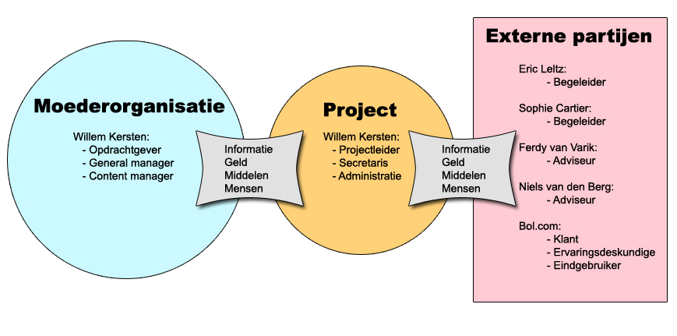

Contact tussen de verschillende betrokken personen zal tijdens de werkdagen maandag t/m vrijdag plaats vinden. Tot dusver zijn buiten de gemeenschappelijke vakantieperioden nog geen vakanties bekend.

Planning

Gedurende de gehele stage periode wordt onderstaande planning gehanteerd.

|  |  |
| --- | --- |
| Week 10 | Inschrijven KvK + afronden businessplan + invullen communicatieformulier + klanten benaderen |
| Week 11 | Afronden businessplan + invullen communicatieformulier + klanten benaderen |
| Week 12 | Plan van aanpak |
| Week 13 | Opleveren plan van aanpak + start onderzoek content distributieplatform |
| Week 14 | Onderzoek content distributieplatform |
| Week 15 | Onderzoek content distributieplatform |
| Week 16 | Onderzoek content distributieplatform + start advies rapport |
| Week 17 | Afronden onderzoek content distributieplatform + advies rapport |
| Week 18 | Opleveren Adviesrapport + start functioneel ontwerp |
| Week 19 | Functioneel ontwerp |
| Week 20 | Opleveren Functioneel ontwerp + start technisch ontwerp |
| Week 21 | Technisch ontwerp |
| Week 22 | technisch ontwerp |
| Week 23 | Opleveren technisch ontwerp + start prototype |
| Week 24 | Prototype |
| Week 25 | Prototype |
| Week 26 | Prototype |
| Week 27 | Opleveren prototype + testfase |
| Week 28 | Afronden testfase + verwerken resultaten in het platform |
| Week 29 | Afronden platform |
| Week 30 | Afronden platform |
| Week 31 | Presentatie |

Kosten en baten

In onderstaand overzicht zijn de kosten en de baten van het project opgenomen. De genoteerde gegevens komen voort uit een schatting, welke zo nauwkeurig mogelijk gemaakt is.

Kosten

* Benodigde werktijd van 27 werkweken
* Hosting en domeinregistratie
* Computer, software en onderhoud

Baten

* Versnellen contentwerkzaamheden
* Automatische aanlevering van content door Publishers. Hierdoor hoeven de werknemers van Uniqcon steeds minder content te maken en als ideaal, geen.
* Uitbreiding van het contentassortiment
* Met het groter worden van het contentassortiment wordt zaken doen met Uniqcon steeds aantrekkelijker voor de webwinkels.

Risico's

Om ervoor te zorgen dat het project succesvol afgerond wordt is het belangrijk stil te staan bij de risico's. De risico's voor het Kickstart project zijn als volgt:

Interne risico's

* Wanneer een van de fasen meer tijd in beslag neemt dan gepland bestaat de kans dat de deadline van het project niet gehaald wordt.
* Binnen het projectteam is er weinig programmeerervaring.

Externe risico's

* Voor feedback vanuit de klantengroep, zijn wij van hen afhankelijk. De hulp is echter al toegezegd dus de kans is klein dat dit niet doorgaat.

III. Adviesrapport

Het ideale content platform



Hoe ziet het ideale contentdistributieplatform eruit?

Uniqcon wil erachter komen hoe het ideale platform er voor de webshops uit ziet. Om hier degelijk advies over uit te kunnen brengen wordt gebruik gemaakt van een concurrentieanalyse. De resultaten die hieruit naar voren worden middels de MoSCoW-methode geprioriteerd. Het doel hiervan is ideeën op te doen over wat voor webshops interessant is. Tot slot wordt er met een haalbaarheidsonderzoek gekeken wat er haalbaar is met de middelen die zij hebben om zo tot een ideaal content platform te komen.

Concurrentieanalyse

De meeste bedrijven die webwinkels van content voorzien doen dit op aanvraag of hebben dit als nevenactiviteit. Hierbij kun je denken aan nieuws websites die tegen betaling ook teksten schrijven voor webwinkels als bedrijven die op aanvraag content maken voor de webwinkel. In onderstaande tabel zijn de verschillende typen en de concurrenten in kaart gebracht.

|  |  |  |
| --- | --- | --- |
| **Content Distributie Platform** | **Nevenactiviteit** | **Op aanvraag** |
| www.icecat.biz | www.insidegamer.nl | www.alembo.nl |
|  | www.novumnieuws.nl | www.novumnieuws.nl |
|  | www.gamespot.com | www.aserio.nl |

Wat in bovenstaande tabel opvalt is dat er weinig concurrentie is. Dit is gunstig voor Uniqcon, maar zorgt er ook voor dat er veel zelf bedacht moet worden. De enige direct concurrerende website is Icecat. Icecat is een opensource content platform waar productinformatie te vinden is over verscheidene elektronica producten. In onderstaande tabel is de SWOT analyse van deze website opgenomen.

| **Intern** | | **Extern** | |
| --- | --- | --- | --- |
| **Strength** Beperkt assortiment | **Weakness** Beperkt assortiment | **Opportunities** Weinig aanbod | **Threats** Er vind veel outsourcing plaats |
| Gratis content | Kan niet goed met complexe aanvragen omgaan | Groeiende markt |  |
| Goede zoekfunctie en overzichtelijke pagina’s | Wanneer Icecat het niet heeft dan moet je ergens anders op zoek gaan naar de content |  |  |
|  | Erg kleine afbeeldingen |  |  |

Casestudy IceCat

Icecat is een breed contentdistrubitieplatform op het gebied van consumenten en professionele elektronica. Deze site bestaat al sinds 2002 en is op het moment van schrijven nog steeds actief. Daarmee is deze website al negen jaar beschikbaar voor het verkrijgen van productspecificaties. Deze specificaties zijn niet alleen in het Nederlands beschikbaar, maar ook in vele andere talen zoals Engels, Frans, Duits, Italiaans en Chinees. Dankzij een assortiment van 1030509 producten en 4833 verschillende merken is icecat een grote speler in de markt en daarmee een interessant onderwerp voor deze casestudy .

Positieve aspecten

Allereerst wordt een blik geworpen op de positieve aspecten van het Icecat platform. Icecat biedt zoals eerder vermeldt een grote hoeveelheid van producten aan, waarmee een goed werkende zoekfunctionaliteit essentieel is bij het vinden van de juiste content. Binnen is Icecat is deze zoekfunctionaliteit niet alleen aanwezig door te kunnen zoeken op titel , ean-nummer of artikelcode, maar is ook een filtering op merkniveau, verschijningsjaar en zelfs prijs mogelijk. Deze dragen bij aan het snel van de verschillende producten binnen de database.

Gezien de grote van de database is het belangrijk deze op een geordende manier te huisvesten. Binnen Icecat is voor een categorisatie van twee niveaus gekozen. Het eerste niveau biedt een globale verdeling van producten, zoals computers, netwerken, audio & video en kantoorartikelen. Het tweede niveau splits deze eerste niveau categorieën nog verder op, om zo een verfijnde selectie mogelijk te maken. Hierbij kun je bij computers denken aan de onderstaande subcategorieën.

* notebooks/laptops
* pc's
* servers
* werkstations
* netbooks

Negatieve aspecten

Wellicht nog belangrijker dan de positieve aspecten zijn de negatieve aspecten van het gebruik van icecat als contentleverancier. De bruikbaarheid van de website is voor nieuwe gebruikers niet optimaal. Zo is de klik afstand en de homepage en het vinden groot te noemen, wat inhoud dat er voor ieder opgezocht product veel handelingen verricht moeten worden. Wanneer de tijd om een productspecificatie te bemachtigen gering is, is dit niet iets waar gebruikers op zitten te wachten.

Zoals in de concurrentieanalyse al naar voren kwam, is kwaliteit van productafbeeldingen laag te noemen. Uit klantenonderzoek [bron] is gebleken dat het van belang is producten goed weer te kunnen geven door het gebruik van meerdere, grote afbeeldingen. Verder is het content aanbod niet grenzeloos te noemen. Na het uitvoeren zoekopdrachten is gebleken dat Icecat niet voor alle producten binnen de doelgroep een afbeelding of specificatie heeft (zie ). Wanneer deze ontbreekt is er ook geen mogelijkheid om deze aan te vragen of tegen betaling te laten voorzien van content.

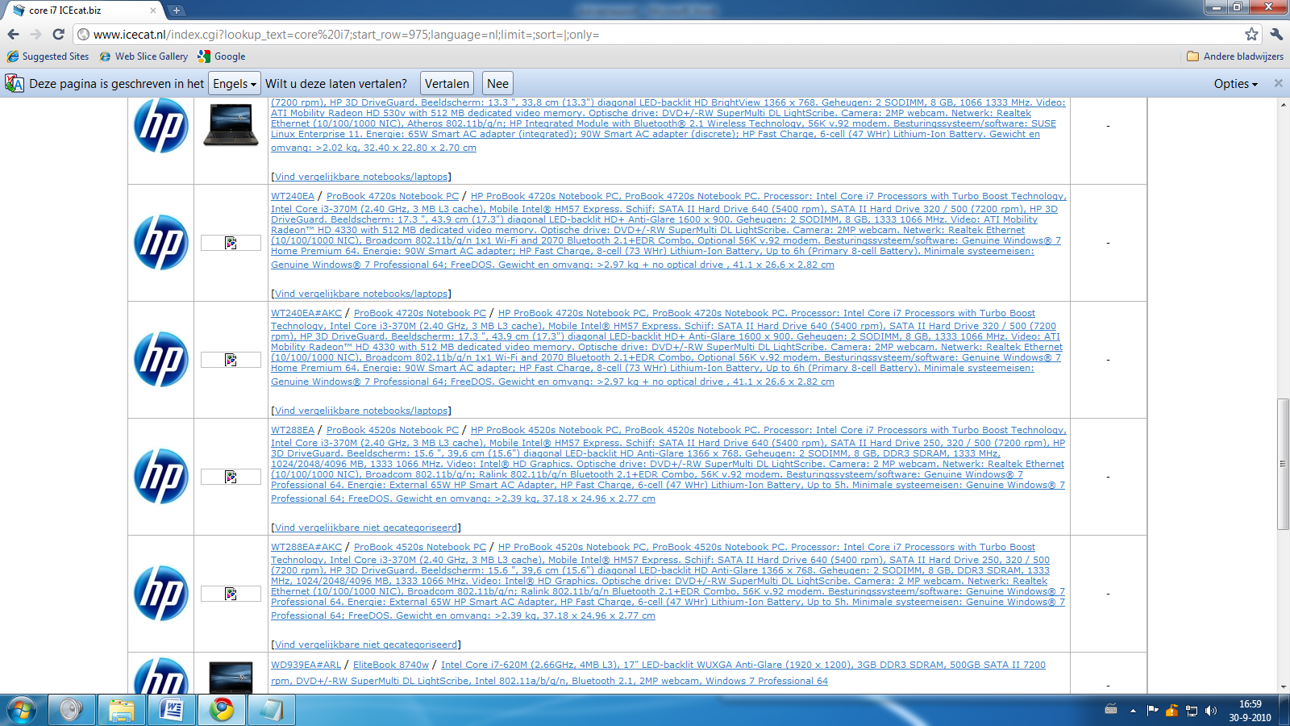

*Figuur 1: schermafdruk van ontbrekende afbeeldingen binnen de Icecat database*

De eerder genoemde en negatieve punten kunnen omgezet worden in aandachtspunten voor het nieuw te ontwikkelen contentdistributieplatform. Deze zijn in onderstaande tabel terug te vinden.

|  |  |
| --- | --- |
| **Positieve punten** | **Negatieve punten** |
| Verschillende talen | Ontbrekende content en producten |
| Zoekfunctionaliteit op meerdere attributen | Kleine afbeeldingen |
| Duidelijk categorisatie | Content maar in een opmaak te verkrijgen |
| De hoeveelheid attributen | Geen content op aanvraag |

Interview vragen

Om meer van de mogelijke cliënten te weten te komen is tot het onderstaande interview gekomen. Het interview is ingevuld door een medewerker en een eigenaar van een webwinkel.

Interview

Het interview is opgesteld vanuit een verkennend karakter, omdat het nog niet duidelijk is wat de veranderingen zullen zijn. Dit betekend dat het interview uit voornamelijk open vragen bestaat, omdat het interessant is wat de ideeën van de klanten zijn. Deze aanpak heeft geresulteerd in onderstaande interviewvragen.

* Wat is uw naam en functie?
* Hoe komt u op dit moment aan uw content?
* Wat is er positief aan deze manier van content verkrijgen?
* Wat is er negatief aan deze manier van content verkrijgen?
* Wat ziet u als mogelijke verbeterpunten voor het huidige proces?
* Ziet u mogelijkheden in een nieuw contentdistrubutieplatform waarin deze verbeterpunten opgenomen zijn?
* Aan welke eisen zal dit systeem moeten voldoen?
* In welke formaten ziet u content het liefste tegemoet?
* Wat ziet u in de mogelijkheid om de nog niet in de database beschikbare content tegen betaling aan te vragen?
* Wat mist er nu vaak in de aanlevering van content?
* Hoeveel afbeeldingen en in welke afmetingen en bestandsformaat ziet u het liefst bij uw producten?
* Welke aanspreekvorm wordt er op uw website gehanteerd en verschilt deze concurrerende websites?

Enquetant N. van den Berg

De heer van den Berg is als content specialist werkzaam bij Bol.com. Dit bedrijf heeft al enkele malen gebruik gemaakt van de service die Uniqcon reeds aanbiedt. De verwachting is ook dat zij gebruik gaan maken van het platform.

1. **Wat is uw naam en functie?**  
   N. van den Berg, content specialist games
2. **Hoe komt u op dit moment aan uw content?**  
   Via de leverancier, zelf opzoeken of via externe partijen.
3. **Wat is er positief aan deze manier van content verkrijgen?**  
   Hoge mate van controle. Overlap, dus we hoeven vaak niet genoegen te nemen met een enkele bron.
4. **Wat is er negatief aan deze manier van content verkrijgen?**  
   Langzaam en veel werk.
5. **Wat ziet u als mogelijke verbeterpunten voor het huidige proces?**  
   Betere communicatie vanuit producent/leverancier. Productinformatie moet een integraal onderdeel worden van het product bij distributie via digitale kanalen. Net als dat de informatie op de verpakking, dat is voor klassieke locale distributie.
6. **Ziet u mogelijkheden in een nieuw contentdistributieplatform waarin deze verbeterpunten opgenomen zijn?**Ja
7. **Aan welke eisen zal dit systeem moeten voldoen?**Het aanbod moet omvangrijk zijn, te veel gaten in het assortiment laat ons nog steeds met veel werk zitten.  
   De kwaliteit moet goed zijn.   
   De output moet flexibel genoeg zijn om te voldoen aan onze eisen  
   Het platform moet makkelijk en snel zijn in gebruik  
   Het zoekformulier moet het mogelijk maken op meerdere producten tegelijkertijd te zoeken.
8. **In welke formaten ziet u content het liefste tegemoet?**Volledig automatische XML feed  
   Aanvullend met handmatige selectie en output in b.v. .csv bestanden
9. **Wat ziet u in de mogelijkheid om de nog niet in de database beschikbare content tegen betaling aan te vragen?**Hangt van de prijs/kwaliteitsverhouding af.
10. **Wat mist er nu vaak in de aanlevering van content?**Duidelijke beschrijving van de inhoud.
11. **Hoeveel afbeeldingen en in welke afmetingen en bestandsformaat ziet u het liefst bij uw producten?**Zo groot mogelijk, .jpg
12. **Welke aanspreekvorm wordt er op uw website gehanteerd en verschilt deze concurrerende websites?**‘Je’ Ja dit verschilt per winkel.
13. **Denkt u dat Uniqcon op uw wensen aan kan sluiten?**  
    We zullen zien. Het idee klinkt goed.

Enquetant F. van Varik

De heer van Varik is eigenaar van oordopjes.net en verzorgd zelf de content van deze website. Het bedrijf heeft op dit moment een beperkt assortiment, maar verwacht deze in de toekomst sterk uit te gaan breiden. Oordopjes.net is op dit moment een eenmanszaak en verwacht met de geplande uitbreidingen gebruik te gaan maken van een contentplatform.

1. **Wat is uw naam en functie?**Mijn naam is F. van Varik, en ik ben eigenaar van oordopjes.net. Deze site ben ik op dit moment aan het opzetten, met als doel oordopjes voor iPods en andere mp3-spelers te verkopen. Ook zal de site andere accessoires voor mp3-spelers aanbieden aan zijn bezoekers.
2. **Hoe komt u op dit moment aan uw content?**  
   Op dit moment komt de content bij de groothandelaar vandaan. De producten die wij verkopen worden vaak onder verschillende namen op de markt gebracht. Het is daardoor niet altijd even gemakkelijk om de juiste content te vinden, met als gevolg dat we enkel de content gebruiken welke door de groothandelaar wordt aangeboden.
3. **Wat is er positief aan deze manier van content verkrijgen?**  
   Nadat een product van een bepaald type is gekocht via de groothandelaar, wordt op de bijbehorende productpagina gezocht naar de bijbehorende specificaties. Deze worden vervolgens ingevoerd in het webshop-systeem. Het voordeel is dat er nooit lang gezocht hoeft te worden naar de content voor een product.
4. **Wat is er negatief aan deze manier van content verkrijgen?**De nadelen zijn vooral de beperktheid van de hoeveelheid aangeboden content en de lage kwaliteit van de afbeeldingen. Bij veel producten zijn lang niet alle belangrijke eigenschappen weergegeven. Zo is bijvoorbeeld het frequentiebereik van oordopjes en hoofdtelefoons belangrijk voor veel kopers. Ook is er vraag naar de impedantie van oordopjes en hoofdtelefoons, aangezien deze eigenschap de maximale geluidssterkte op kleine mp3-spelers bepaald. Daarnaast zijn de afbeeldingen niet altijd van optimale kwaliteit: ze zijn klein of bevatten het logo van de groothandelaar, waardoor ze niet goed op zijn te nemen in de webshop. Beeldmateriaal van hoge kwaliteit is belangrijk voor het aantal verkopen. Zonder afbeeldingen is het vrijwel niet mogelijk om producten te verkopen.
5. **Wat ziet u als mogelijke verbeterpunten voor het huidige proces?**Het zou erg fijn zijn om grotere afbeeldingen te verkrijgen van producten, zonder watermerken. Ook zou het fijn zijn als er een link vanaf de groothandel opgenomen kan worden naar een website met meer informatie over het desbetreffende product, zodat deze niet handmatig opgezocht hoeft te worden.
6. **Ziet u mogelijkheden in een nieuw contentdistributieplatform waarin deze verbeterpunten opgenomen zijn?**  
   Jazeker, als deze minpunten worden verbeterd, is het voor mij mogelijk om producten te voorzien van meer en betere content in dezelfde hoeveelheid tijd; en daarmee mogelijk meer winst te realiseren.
7. **Aan welke eisen zal dit systeem moeten voldoen?**Allereerst is het belangrijk dat het systeem meer informatie bevat dan dat ik enkel op de site van de groothandel kan vinden. Hieronder versta ik zowel de attributen van een product, als de afbeeldingen. Als dit niet het geval is heeft de website geen meerwaarde voor mij. Daarnaast is het ook belangrijk dat een dergelijk systeem eenvoudig te gebruiken is. Als het meer tijd kost om het systeem te gebruiken, dan dezelfde informatie via een zoekmachine te verkrijgen, zal ik het systeem niet gebruiken.
8. **In welke formaten ziet u content het liefste tegemoet?**Afbeeldingen zie ik graag in .jpg (hoge kwaliteit) of .png, met een hoge resolutie. Ook is het wenselijk dat de achtergrond wit of transparant is, zodat de afbeeldingen eenvoudig te zijn gebruiken in productcollages.
9. **Wat ziet u in de mogelijkheid om de nog niet in de database beschikbare content tegen betaling aan te vragen?**Dit kan zeker interessant zijn, mits aanvragen tijdig worden verwerkt. Hierbij ga ik uit van een periode van een 3 a 4 werkdagen. De levertijd van onze groothandel is het dubbele: 6 tot 8 werkdagen. Op deze manier kan ik nog feedback op de aangeleverde content leveren, voordat de producten binnen zijn. Wanneer de producten binnen zijn, is het immers van belang deze zo snel mogelijk aan te kunnen bieden via de webshop.
10. **Wat mist er nu vaak in de aanlevering van content?**Bij vraag 4 heb ik al een aantal attributen aangegeven die ik mis op de website van de groothandel. Daarnaast mis ik een Nederlandstalige productbeschrijving. Deze is op de website van de groothandel vaak wel in het Engels te vinden, maar dit vereist dat deze eerst vertaald moet worden alvorens de tekst op de Nederlandstalige webshop aangeboden kan worden.
11. **Hoeveel afbeeldingen en in welke afmetingen en bestandsformaat ziet u het liefst bij uw producten?**Zoals bij vraag 8 aangegeven, zie ik afbeeldingen het liefst in JPG of PNG-vorm verschijnen. De minimum resolutie voor deze afbeeldingen is ongeveer 400 pixels voor de langste zijde. Daarnaast moeten de afbeeldingen een witte achtergrond hebben.
12. **Welke aanspreekvorm wordt er op uw website gehanteerd en verschilt deze concurrerende websites?**Wij spreken bezoekers aan met 'je', omdat de bezoekers van onze website veelal jongeren zijn. Dit komt overeen met de groep die veelal mp3-spelers gebruikt.
13. **Denkt u dat Uniqcon op uw wensen aan kan sluiten?**Ja, mits Uniqcon meer content aan kan leveren dan de groothandel, en voor een interessante prijs.

Interview analyse

Het interview is doorlopen met zowel een contentspecialist van een grote webwinkel, als de eigenaar van een beginnende webwinkel. De contentbronnen die deze respondenten hanteren verschilt. Hierbij valt op dat de grote webwinkel meer bronnen aanboort dan de kleine webwinkel. De grote webwinkel maakt gebruik van gegevens van de leverancier, externe contentpartijen en zoekmachines; terwijl de kleine webwinkel enkel gebruikt maakt van gegevens van de groothandel.

Het gebruiken van een enkele bron heeft als nadeel dat de gegevens die beschikbaar zijn beperkt zijn. Niet iedere contentleverancier bied dezelfde attributen of afbeeldingen aan. Dit nadeel is te omzeilen door meerdere contentbronnen te gebruiken, zoals de grote webwinkel doet. Op deze manier is het mogelijk toch alle attributen te verzamelen die voor een bepaalde doelgroep belangrijk zijn. Dit heeft echter weer als nadeel dat dit extra manuren kost, welke voor kleine ondernemingen wellicht niet op te brengen zijn.

Naast de attributen zijn ook de afbeeldingen belangrijk. Zo is in het tweede interview aangegeven dat het moeilijk is om producten te verkopen zonder afbeeldingen. Verbeteringen zijn mogelijk in de resolutie van afbeeldingen en het aanleveren van afbeeldingen zonder gekleurde achtergrond of watermerk. Veel van de afbeeldingen die gevonden worden beschikken niet over een hoge resolutie. Iets dat wel als belangrijk wordt ervaren door de respondenten. Door afbeeldingen met een hogere resolutie aan te bieden, kunnen deze met een hogere kwaliteit aangeboden worden op webshops.

De respondenten zien een positief toekomstperspectief voor een nieuw contentdistributieplatform waarin deze problemen aangepakt zijn. Hierbij wordt echter wel aangegeven dat de content van hoogwaardige kwaliteit moet zijn. Dit betekend in deze context: compleet en correct. Ook is het belangrijk dat content op zo’n manier geëxporteerd kan worden, dat deze op eenvoudige wijze in is te lezen in het beheersysteem dat door de webshopmedewerker gebruikt wordt. Door een groot aanbod van dergelijke systemen, is het belangrijk dat de gebruikers deze zelf naar wens aan kunnen passen. Bij de grote webshop wordt XML naast CSV als gebruikte bestandsformaten genoemd.

Voorwaarden voor het gebruiken van een nieuw contentdistributiesysteem zijn samen te vatten in prijs, compleetheid en gebruiksvriendelijkheid. Zo moeten de baten van het nieuwe systeem opwegen tegen de kosten hiervan. Dit is mogelijk door het aantal manuren dat nodig is om een product correct ter verrijken te beperken. Deze besparing moet wel opwegen tegen de kosten van het systeem. Een volgend punt is de compleetheid. Het te ontwikkelen systeem moet beschikken over alle attributen die webshops nodig hebben om hun klanten te kunnen voorzien van de juiste informatie. Ten slotte is de gebruiksvriendelijkheid van het systeem belangrijk. Als gebruikers het nieuwe systeem niet eenvoudig kunnen bedienen, zal dit meer tijd kosten dan de huidige methodiek.

De mogelijkheid om aanvullende content aan te vragen wordt positief ontvangen door de webshops. Het belangrijkste punt is wederom de prijs/kwaliteitverhouding. Als de investering om een product te laten verrijken niet opweegt tegen de kwaliteit van deze verrijking, dan is de dienst niet interessant. Daarnaast is het belangrijk dat aangevraagde content snel geleverd moet kunnen worden, zodat nieuwe producten zo snel mogelijk verkocht kunnen worden.

Afbeeldingen die bij de producten behoren zien de webshops het liefste in JPG of PNG formaat, en in hoge resolutie. In de productbeschrijvingen gebruiken zowel de grote als de kleine webshops de je-vorm. De kleine webshop geeft hierbij aan dat de je-vorm overeenkomt met de doelgroep van de webshop.

Samengevat zijn er een aantal punten gevonden waaraan een contentdistributiesysteem moet voldoen, volgens medewerkers van verschillende webshops. Zo moet de content die aangeboden wordt volledig zijn (vele verschillende attributen bevatten), moeten afbeeldingen van hoge kwaliteit zijn (een hoge resolutie hebben en niet voorzien zijn van watermerken) en moet de prijs/kwaliteitverhouding van de aangeboden content goed zijn.

MoSCoW analyse

Om het belang van de verschillende onderdelen van het contentplatform overzichtelijk te kunnen weergeven is er een MoSCoW-analyse gemaakt. Middels deze methode is er per onderdeel aangegeven of de eis binnen het platform een Must have(Moet bevatten), Should have(Zou moeten bevatten, wanneer mogelijk), Could have (Kan bevatten, als het niets anders negatief beïnvloed), Won’t have (Zal nu niet bevatten, maar is wellicht belangrijk in the toekomst).

Must have

Onderstaande punten moeten in het eindproduct opgenomen zijn:

* Toegang via het internet
* Authenticatie van gebruikers
* Navigatie op basis van attributen
* Navigatie op basis van categorieën
* Zoekfunctionaliteit
* Toevoegen van nieuwe attributen
* Downloaden van content
* Ondersteuning van helpdesk
* Toevoegen van producten
* Account beheer

Should have

De volgende punten zijn zeer gewenst in het systeem, maar niet verplicht:

* Uploaden van beeldmateriaal, handleidingen, video materiaal en beschrijvingen
* Het zoeken op meerdere EANS tegelijkertijd
* Inladen attributensheets
* Export in verschillende bestandsformaten (CSV, XML, JSON)
* Hulp bij invullen formulieren
* Versiebeheer producten
* Permalinks naar producten (links verwijzen altijd naar het product)

Could have

Deze punten kunnen in het eindproduct worden opgenomen, mits het andere punten niet negatief beïnvloed:

* Accessoires koppelen aan producten
* Klantreacties op de website
* Incorrecte content rapporteren

Won’t have

Onderstaande punten worden niet in het systeem opgenomen, maar kunnen later nog geïmplementeerd worden:

* Uploaden van video materiaal
* Volledig geautomatiseerd betalingssysteem
* Live-chat met helpdesk
* Mobiele versie van de website
* Koppeling met sociale media
* Onderling contact gebruikers

Advies voor het ideale contentdistrubutieplatform

In dit document is gezocht naar een oplossing voor het beste contentdistrubitieplatform. Dit heb ik gedaan door de bestaande platforms te analyseren. Deze zijn vervolgens met een SWOT-analyse samengevat. Sterke punten van bestaande systemen zijn goede zoekfuncties en overzichtelijke pagina’s. Verder bieden een aantal partijen de content gratis aan. Omdat Uniqcon voor z’n diensten vergoeding vraagt is het van belang een substantieel hogere kwaliteit te leveren dan wat op dit moment gratis aangeboden wordt.

Naast de sterke punten zijn er ook zwaktes geïdentificeerd binnen de bestaande platforms. Zo is het contentassortiment vaak erg beperkt en waar content ontbreekt is deze niet aan te vragen. Verder zijn de afbeeldingen veelal niet aanwezig of van dermate lage kwaliteit dat ze niet in webwinkels kunnen worden gebruikt.

Om een compleet beeld te vormen is aan contentmedewerkers van webwinkels (eindgebruikers) een interview afgenomen. In het interview zijn een aantal belangrijke dingen naar voren gekomen. Zo moet de content die aangeboden wordt volledig zijn (vele verschillende attributen bevatten), moeten afbeeldingen van hoge kwaliteit zijn (een hoge resolutie hebben en niet voorzien zijn van watermerken) en moet de prijs/kwaliteitverhouding van de aangeboden content goed zijn.

De punten die zijn aangekaart zijn omgezet in mogelijkheden welke opgenomen kunnen worden in het contentdistributieplatform. Met behulp van de MoSCoW-methodiek zijn deze mogelijkheden voor het nieuwe contentdistributieplatform gecategoriseerd in onderdelen welke zeker opgenomen worden in het platform tot onderdelen die waarschijnlijk (nog) niet worden opgenomen in het systeem. Dit vormt basis voor het functioneel ontwerp.

IV. Functioneel ontwerp

Het ideale content platform



Inleiding

Het Functioneel Ontwerp (FO) levert de complete functionele beschrijving (blauwdruk) van het Uniqcon contentdistributieplatform. Het bevat zowel de business als de functionele eisen. Tegelijkertijd is het de basis voor het technisch ontwerp en de uiteindelijke implementatie.

Doelgroepen

Om een goed beeld te krijgen van de mensen die gebruik gaan maken van Uniqcon is het van belang de doelgroepen in kaart te brengen. De doelgroepen zijn op te splitsen in primaire doelgroepen en stakeholders.

Primaire doelgroepen

De primaire doelgroepen bestaan uit de personen die direct met het contentsysteem te maken hebben. Hierbij moet je denken aan de personen die werkzaam zijn voor een webwinkel en ervoor moeten zorgen dat de content op de website staan en de personen die werken voor een fabrikant of uitgever en ervoor moeten zorgen dat de producten zo goed mogelijk aan de consument gepresenteerd worden. Die laatsten zijn veelal ook verantwoordelijk voor de marketingcampagnes van de verscheidene producten.

Contentvergarende medewerkers van webwinkels

**Kenmerken**

* Werkt voor een webwinkel
* Kan zowel man als vrouw zijn
* Vaak laaggeschoold
* Veelal onder de 25 jaar
* Kan goed met computers overweg
* Veel internetervaring
* Heeft te maken met een tijdsdruk

**Aanleiding bezoek**

* Is op zoek naar content

**Pull doelen**

* Is op zoek naar laagdrempelige content
* Wil ontbrekende content aanvullen
* Kan content in gewenst formaat leveren
* Wil op basis van incomplete informatie een product vinden

**Push doelen**

* Onvolledige content op de website van Uniqcon aanvullen
* Onjuiste content rapporteren of verbeteren
* Ontbrekende content aanvragen

PR-medewerkers van productfabrikanten

**Kenmerken**

* Is actief in de Nederlandse markt
* Veelal achtergrond in sales of marketing
* MBO/HBO-opleiding
* Kan zowel man als vrouw zijn
* Boven de 20 jaar
* Wil producten in een zo goed mogelijk daglicht stellen
* Werkt voor een productfabrikant

**Aanleiding bezoek**

* Wil content van eigen producten aan de website toevoegen

**Pull doelen**

* Toevoegen van nieuwe content
* Aanvullen van bestaande content
* Wil zoveel mogelijk sales realiseren
* Wil met zo min handelingen zo veel mogelijk webwinkels bereiken

**Push doelen**

* Zo veel mogelijk productinformatie aan de website toevoegen
* Attributen up-to-date houden

Stakeholders

De stakeholders zijn de personen die uiteindelijk verantwoordelijk zijn voor het verrijkingsproces. Wanneer het om een kleine webwinkel gaat kan dit de eigenaar zijn, maar meestal is dit de persoon die leiding geeft over de contentspecialisten binnen de webwinkel.

Eindverantwoordelijken verrijkingsproces

**Kenmerken**

* Is werkzaam voor of eigenaar van een webwinkel
* Is werkzaam in Nederland
* Veelal hoog opgeleid
* Bevindt zich in een management positie
* Boven de 20 jaar
* Wil bijdragen aan zo veel mogelijk verkopen

**Aanleiding**

* Het verrijkingsproces van de webwinkel stroomlijnen

**Pull doelen**

* Tijd die nodig is voor verrijking minimaliseren
* Nieuwe productreleases snel van content voorzien
* Goede prijs/kwaliteit verhouding voor de content
* Is mogelijk op zoek naar exclusieve content

**Push doelen**

* Exclusieve content afnemen

Gebruiksscenario contentplatform

Om het contentdistributieplatform zo goed mogelijk te laten aansluiten op de uiteindelijke gewenste situatie zijn er voor zowel de PR-medewerkers van productfabrikanten (Zie 2.1. voor persona) en de contentvergarende medewerkers van webwinkels (Zie 2.1. voor persona) een gebruiksscenario opgesteld.

De gebruikscenario’s zijn opgesteld vanuit de bestaande expertise, de ervaringen met reeds bestaande platforms en de verwachte acties van de gebruikers. De gebruikte namen in de verschillende scenario’s zijn fictief.

Scenario PR-medewerkers van productfabrikanten

Electronics heeft zojuist een nieuwe lijn telefoons gelanceerd en wil met content de producten zo goed mogelijk weergeven op de verschillende webwinkels in Nederland.

Erik(fictief persoon) is bij Electronics werkzaam als PR-medewerker en heeft de opdracht gekregen de productinformatie te verspreiden naar de vele webwinkels in Nederland. Sinds kort maken zij gebruik van het contentdistrubutieplatform van Uniqcon, waarmee zij eenvoudig een groot aantal webwinkels kunnen bedienen met hun content.

Na het opstarten van de browser navigeert hij naar Uniqcon en logt in. Hij plakt de lijst met nieuwe EAN-codes (unieke product identificatienummers) in het zoekveld en start de query. De producten zijn nog niet door iemand anders aan de database toegevoegd, waardoor de vraag “Wilt u deze producten aan de database toevoegen?” verschijnt. Hij klikt op “ja” en kan nu beginnen met het toevoegen van de content.

Allereerst moet hij aangeven in welke categorie het product geplaatst moet worden. Vervolgens kan hij de attributen die reeds in een Excel-bestand heeft staan invoeren.

Door deze komma- of tab-seperated te exporteren kan hij deze eenvoudig in het invoerveld plakken. Het platform zet deze automatisch om in kolommen en geeft waar mogelijk zelf aan om wat voor waarde het gaat. Bovenaan de kolommen verschijnen dropdown menu’s met de mogelijke attributen. Erik kan in de dropdownmenu’s aangeven om wat voor waarden het gaat en waar nodig om duidelijk te maken om wat voor eenheid het gaat(bv. millimeter, centimeter, meter of milligram, gram, kilogram).

Ten slotte voegt hij nog een beschrijving toe en enkele afbeeldingen. De producten staan nu in de database en zijn voor alle aangesloten webwinkels toegankelijk.

Scenario Contentvergarende medewerkers van webwinkels

Webwinkels hebben content nodig om de producten uit hun assortiment aan de klant te kunnen presenteren. Zo ook Telefoonshop.nl, daar zijn de nieuwe telefoons van Electronics in de database verschenen. De taak aan Els (fictief person) van de contentafdeling om deze producten van content te voorzien.

Els gaat direct naar de website van Uniqcon om daar in te loggen. Na het inloggen plakt zij de ean-codes van de nieuwe producten in het zoekveld. Binnen enkele seconden heeft zij de producten met de daarbij behorende attributen op het beeldscherm staan. Zij kan ervoor kiezen om deze direct van de pagina te kopiëren of deze als Excel-bestand te exporteren. Ze kiest voor de laatste optie en wil ook gelijk de afbeeldingen en beschrijvingen downloaden. Ook deze opties zijn met twee checkboxes te selecteren.

Gezien bij Telefoonshop.nl de afbeeldingen als ProductID.jpg worden opgeslagen en niet als EANcode.jpg zullen de plaatjes hernoemd moeten worden. Dit kan Els in een keer uitvoeren door de ProductID’s in de daarvoor bestemde kolom te plaatsen in dezelfde volgorde als de EAN-codes.

Hetzelfde geld voor mogelijke eenheden bij producten. Zij kiest er voor om de maten van de telefoon in mm en het gewicht in gram op te slaan (Iedere gebruiker kan ook standaardwaarden kiezen in zijn/haar account).

Ten slotte wil ze gegenereerde bestanden direct downloaden en aan het systeem van Telefoonshop.nl toevoegen.

Globaal ontwerp

Het globaal ontwerp geeft inzicht in de uitgangspunten en ontwerpprincipes van Uniqcon.

Primaire ontwerpprincipes

Op basis van de strategie, de eisen, research en ervaring zijn een aantal primaire ontwerpprincipes geformuleerd voor het Uniqcon contentdistributieplatform.

**Uitgangspunt van de website is het eenvoudig opvragen van content.** Na het inloggen op de website hebben de gebruikers alle vrijheid om op verschillende wijze door de content te navigeren en op te vragen.

**Content is op maat te ontsluiten aan de gebruikers van het systeem.** Iedere bezoeker van het Uniqcon distributieplatform kan de output van het systeem op geheel eigen wijze personaliseren, zodat deze precies aansluit op de wensen en eisen van de gebruiker.

**Uniqcon richt zich op een interactieve contentuitwisseling tussen leveranciers en gebruikers.** Deze interactiviteit wordt gerealiseerd door het toevoegen van onderdelen, waarmee gebruikers aan kunnen geven dat content incorrect of incompleet is en eventueel ook zelf aanvullen. Leveranciers krijgen inzicht in de wensen van gebruikers en kunnen hier op inspelen door juist die content via het systeem te ontsluiten.

**De website hanteert een centrale, vaste structuur voor alle content.** Alle eigenschappen van producten worden gekoppeld aan de hiervoor bestemde attributen, waardoor de content geheel gestructureerd opgeslagen kan worden. Deze wijze van opslag speelt in op de wens om output te kunnen personaliseren aan de hand van de wensen van gebruikers.

**Het platform draagt bij aan de distributie van unieke en exclusieve content aan de gebruikers.** Wanneer de gebruiker speciale wensen of eisen omtrent content heeft, welke niet door de leverancier vervult kunnen worden, biedt Uniqcon uitkomst. Gebruikers kunnen bij product(en) via het platform exclusieve content aanvragen. Deze content wordt vervolgens door medewerkers van Uniqcon of externe partijen aan het systeem toegevoegd.

Informatieontwerp

Met het informatieontwerp wordt de organisatiestructuur van het contentplatform beschreven. In dit ontwerp komen de onderstaande onderwerpen aan bod:

Navigatie

Op de website zijn er verschillende navigatiemiddelen om door de website te navigeren.

**Zoekfunctie**De zoekfunctie verschilt van de andere navigatiemiddelen, doordat de gebruiker zelf eigen woorden en ean-nummers kan invoeren. De zoekfunctie van Uniqcon is uniek, omdat er ook lijsten ingevoerd kunnen worden om naar meerdere producten tegelijkertijd te zoeken.

**Menustructuur**Het menu wordt middels een hiërarchische informatiestructuur van de website weergegeven.

**Attribuutnavigatie**Met behulp van deze navigatie kun je productinformatie zoeken, waarvan de attributen overeenkomen. Een voorbeeld query kan dan “1MB RAM, 10GB Hardeschijf” zijn. Dit levert een overzicht op van alle computers of laptops met 1 MB Ram en een hardeschijf van 10GB.

**Contextuele navigatie**Op productpagina’s kan de gebruiker aan de rechterzijde een navigatie-element vinden die hem/haar naar gerelateerde pagina’s kunnen brengen. Bij Uniqcon moet je dan denken aan het vermelden van de zwarte iPhone wanneer men op de pagina van de witte iPhone is.

Zoekfunctie

De zoekfunctie bestaat uit twee onderdelen:

**Enkel product zoeken**  
Wanneer de gebruiker op zoek is naar 1 product, dan kan dit eenvoudig met titel of EAN-code.

**Meerdere producten zoeken**Wanneer de gebruiker meerdere producten tegelijkertijd wil zoeken, om zo de productcontent op te vragen, dan kan dit door meerdere titels of EAN’s in het zoekveld te plaatsen. Deze kunnen op verschillende wijze worden ingevoerd, namelijk gescheiden door tabs, gescheiden door komma’s, titel of line.

Menustructuur

De menugestuurde navigatie bestaat uit de volgende onderdelen:

**Globale navigatie**Met deze navigatie zal de gebruiker naar de hoofdproductgroepen kunnen navigeren. De navigatie is te vinden in de horizontale balk bovenaan de pagina.

**Lokale navigatie***O*p alle producthoofdgroeppagina’s is aan de linkerkant een navigatiemenu te vinden waarmee je als gebruiker binnen de groep kan navigeren. De inhoud van dit menu verschilt per productgroep en dient als extra verfijning binnen de weergegeven resultaten.

**Attribuutnavigatie**De attribuutnavigatie biedt navigatie functionaliteiten die na inloggen op iedere pagina beschikbaar zijn. Met deze navigatie kan snel en eenvoudig naar producten met dezelfde attributen worden gezocht. Hierbij kun je denken aan dingen zoals kleur, grote en andere specificaties.

**Contextuele navigatie**Op bepaalde pagina‟s kunnen aan de rechterkant nog links staan naar gerelateerde informatie. Deze links kunnen handmatig toegevoegd worden, maar structureler is het automatisch presenteren van contextuele navigatie op basis van metadata.

Zoeken

Zoeken is het belangrijkste navigatiemiddel binnen het contentplatform. Bij het zoeken naar content wordt vaak heel direct op een ean-nummer of titel gezocht.

Het is voor content-medewerkers van webwinkels erg interessant om ook naar meerdere producten tegelijkertijd te kunnen zoeken. Daarom moet in de zoekfunctie ook een lijst ingevoerd kunnen worden.

Onderstaand enkele aanbevelingen voor het implementeren van de zoekfunctie, gescheiden in invoer en uitvoer:

Invoer

De zoekfunctie ondersteunt de invoer van meerdere zoekwoorden voor 1 product (gescheiden door spaties). Nadat de gebruiker opdracht geeft om te gaan zoeken, wordt gezocht naar een match op alle ingevoerde zoekwoorden (AND).

Op een lemma(woorden afgebakend met aanhalingstekens) kan gezocht worden op het letterlijk voorkomen van deze woorden in de tekst. Bij het zoeken naar resultaten wordt dan gezocht naar een match op het letterlijk voorkomen van de lemma in de content.

De zoekfunctie weet om te gaan met spelfouten en andere schrijfwijzen van een titel. Bij het zoeken naar resultaten wordt gezocht naar de meest passende match(Bedoelt u …?)

De zoekfunctie ondersteunt het verfijnen op attributen en categorieën. De verfijning kan voor of na de query worden gemaakt.

Er kan worden gezocht op een lijst met meerdere Evans of titels. Deze eans of titels kunnen line seperated, comma seperated of tab seperated worden ingevoerd.

Uitvoer

De scope van de zoekfunctie beperkt zich tot de website zelf. Binnen een verfijning is de zoekscope enigszins beperkt tot content die valt binnen deze verfijning. Wanneer de content niet gevonden wordt binnen de verfijning zullen eventuele resultaten uit andere delen van de website worden getoond.

De ranking van zoekresultaten wordt bepaald door relevantie. Het algoritme dat hieraan ten grondslag ligt bepaalt relevantie met gangbare criteria hanteren. Het TD-IDF algoritme wordt gebruikt om een gewicht aan de zoekresultaten toe te kennen en daarmee de gevonden producten te ordenen.

De zoekfunctie indexeert titels, beschrijvingen en attributen.

Alle zoekopdrachten (samengestelde zoektermen, dus niet de losse woorden) die gebruikers invoeren, worden gelogd.

Wanneer er met 1 query naar meerdere producten tegelijkertijd worden gezocht, dan zal de informatie in een overzichtelijk tabel moeten worden weergegeven.

Objecten en metadata

Om de attribuutspecificaties aan producten te kunnen toevoegen is een degelijk objectmodel nodig, waarin de relaties tussen de verschillende objecten zijn gedefinieerd.

In dit functioneel ontwerp wordt niet het volledige objectmodel beschreven. Het objectmodel heeft als doel een inzicht te geven in de mate van structurering van de gegevens. Het objectmodel moet de volgende entiteiten bevatten:

* Categorie
* Gebruiker
* Attribuutspecificatie
* Product
* Media-asset

Onderling zijn deze objecten op de onderstaande wijze aan elkaar gerelateerd:

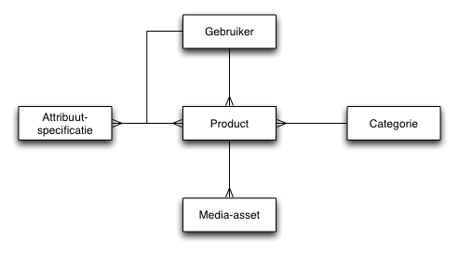

*\*De vulling van bovenstaande objecten is terug te vinden in het technische ontwerp.*

Templates

In onderstaande templates (ook wel sjablonen) worden per paginatype de specifieke functionaliteiten of indeling weergegeven.

Voor het project zijn de volgende templates uitgewerkt:

|  |  |
| --- | --- |
| **Nr.** | **Template** |
| T01 | Homepage |
| T02 | Registratiescherm |
| T03 | Welkomstscherm |
| T04 | Categorieoverzicht |
| T05 | Zoekresultaten – enkele |
| T06 | Zoekresultaten – lijst EAN’s |
| T07 | Nieuw product toevoegen – enkel |
| T08 | Nieuw product toevoegen – via sheet |

T01 Homepage

Dit is de pagina die iedere bezoeker van Uniqcon te zien krijgt. Op deze pagina kunnen bezoekers zich informeren over de mogelijkheden van Uniqcon. Bestaande gebruikers kunnen aan de rechterbovenzijde inloggen.

Bezoekers kunnen ervoor kiezen om zich aan te melden op de website. Hierbij wordt onderscheid gemaakt tussen de contentspecialisten en de productfabrikanten. Zij komen beide op de website met andere bedoelingen, daarom is er voor een onderscheid gekozen.

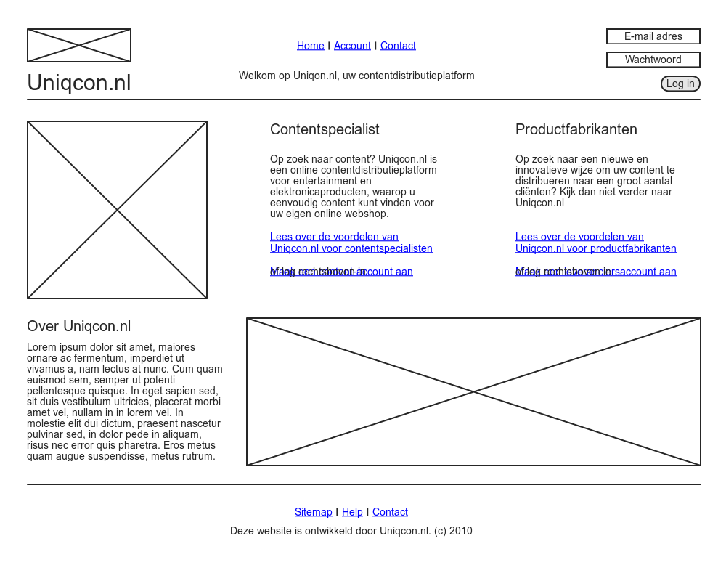T02 Registratiescherm

Dit is de pagina die de bezoekers van Uniqcon te zien krijgen wanneer zij ervoor kiezen zich te registreren. Via het invoerscherm kunnen zij alle gegevens invoeren die benodigd zijn voor het registreren bij de website.

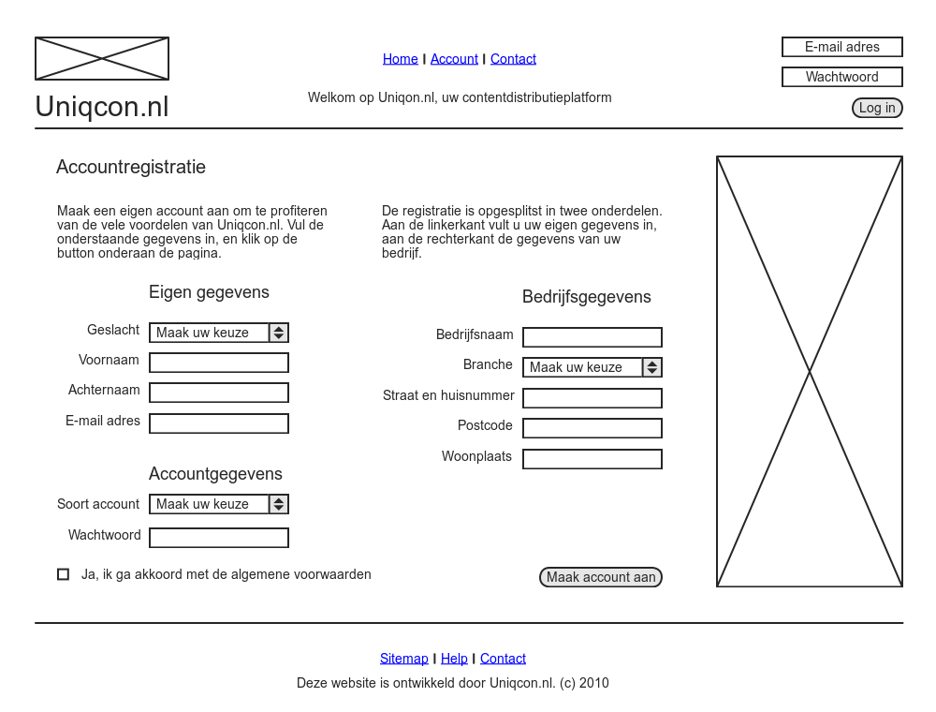

T03 Welkomstscherm

Dit is de pagina die de geregistreerde bezoekers van Uniqcon krijgen te zien na het inloggen op het platform. Vanaf deze pagina kunnen zij ervoor kiezen om nieuwe producten aan de database toe te voegen of op zoek te gaan naar content voor reeds bestaande content in het systeem.

Wanneer de gebruiker ervoor kiest om via het producttype te navigeren, dan komt hij uit op het T04 scherm. Van daaruit kan hij middels andere verfijningen binnen het gekozen producttype navigeren.

Wanneer een fabrikant ervoor kiest om producten toe te voegen aan de database via de knop “product toevoegen”, dan komt hij uit op het T07 scherm. Van daaruit kan hij alle attributen en benodigde informatie aan het product toevoegen.

Wanneer een gebruiker naar een product wil zoeken met behulp van een EAN-Code of titel maakt hij gebruik van het zoekveld in de rechterkolom. De zoekresultaten worden weergegeven in het T05 scherm.

Wanneer een gebruiker naar meerdere producten tegelijkertijd wil zoeken maakt hij gebruik van het zoekveld rechts onderin. Over het algemeen zullen de contentspecialisten hier gebruik van maken om meerdere producten in een keer van content te voorzien. Het scherm waarop hij uitkomt naar het opgeven van de zoekopdracht is T06.

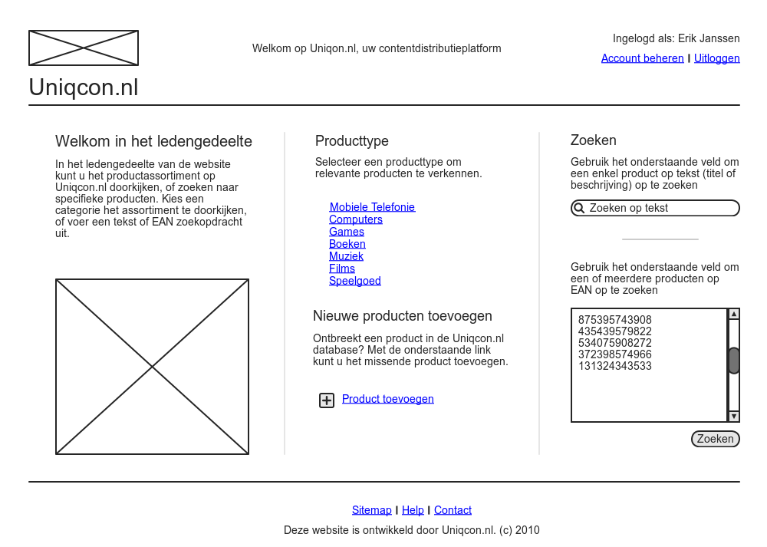

T04 Categorieoverzicht

Dit is de pagina die de gebruiker te zien krijgt na inloggen op Uniqcon. Vanaf deze pagina kan hij op verschillende manieren verder navigeren. Dit kan middels de categorieën, de attributen, populaire modellen, de zoekfunctie of het kiezen op direct producten toe te voegen.

In het onderstaande venster komt de gebruiker terecht wanneer hij op zoek is naar producten uit een bepaalde categorie met een bepaald kenmerk. De productcategorie verfijnen kan middels de subcategorieën in de linkerkolom en de attributen in de middelste kolom. Na het selecteren van de eventuele subcategorie en attributen komt de gebruiker terecht op het scherm 4.T04. Hier krijgt hij een overzicht te zien van alle producten die aan z’n criteria voldoen en wanneer nodig verder specificeren.

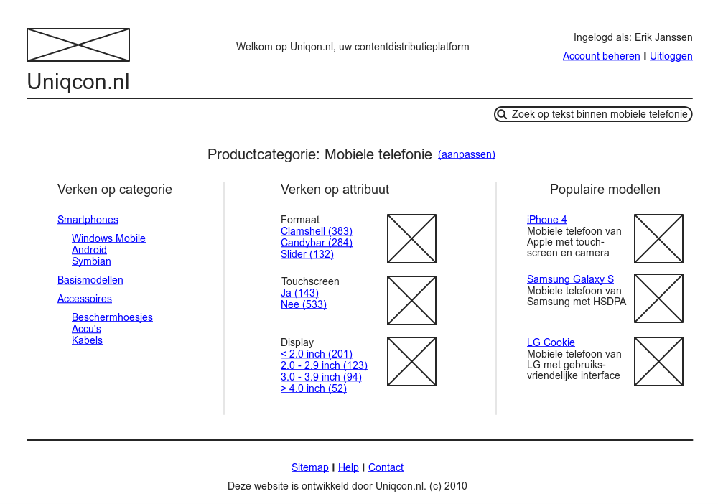

T05 Zoekresultaten – enkele

Op onderstaand scherm kunnen geregistreerde bezoekers van Uniqcon op zoek gaan naar content voor producten. Met behulp van enkele zoekwoorden verschijnen verschillende producten met bijbehorende categorie en EAN op het scherm.

In de linkerkolom kommen de resultaten van de zoekopdracht te staan. De attributen, categorieën, titel en afbeeldingen zijn in deze kolom te zien. Wanneer er veel zoekresultaten zijn worden deze op meerdere pagina’s weergegeven. Het navigeren door deze pagina’s verloopt middels de numerieke knoppen onder het zoekvenster.

Wanneer de gebruiker verder wil verfijnen binnen de reeds weergegeven zoekresultaten, dan kan dat met de attributen en categorieën in de rechterkolom.

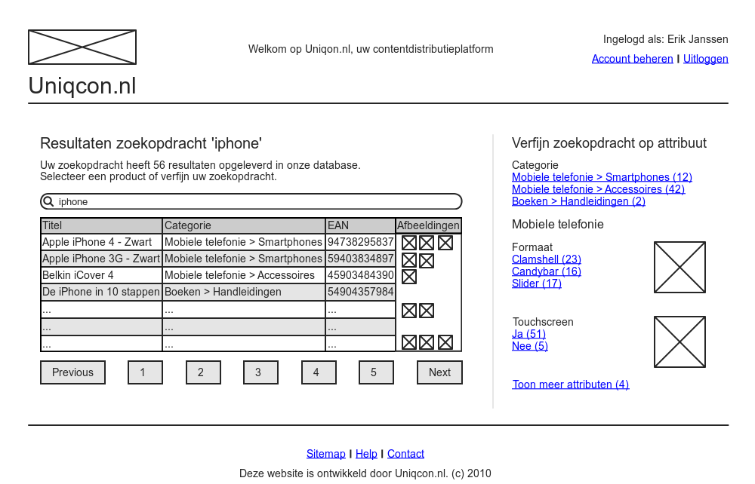

T06 Zoekresultaten – EAN’s

Met behulp van onderstaande pagina kunnen geregistreerde bezoekers op zoek gaan naar meerdere EAN’s tegelijkertijd. Zo vinden zij met een enkele druk op de knop de content van een groot aantal producten tegelijkertijd. De EAN-codes zijn de productunieke codes die door de fabrikanten aan producten worden meegegeven. De webwinkels in Nederland maken gebruik van deze EAN-codes.

In de rechterkolom staan de EAN’s, titels, attributen en afbeeldingen van de producten die overeenkomen met de EAN-zoekopdracht. Het kan voor een contentspecialist handig zijn om een compleet datasheet te downloaden of alle afbeeldingen in een keer te downloaden. Hier kan hij voor kiezen in de links onder het zoekresultaten venster.

Wanneer een fabrikant of uigever op deze pagina uitkomt dan is dit waarschijnlijk om te controleren of alle producten die hij in het assortiment heeft in de database staan. Wanneer dit niet het geval is kan hij de ontbrekende toevoegen met de daarvoor bestemde link onderaan de linkerkolom. Hij komt dan uit op het 4.T08 Nieuw product toevoegen – meerdere scherm.

In de rechterkolom staat de uitgevoerde zoekopdracht en hier kan de gebruiker nog aanpassingen in maken indien nodig of een compleet nieuwe zoekopdracht invoeren.

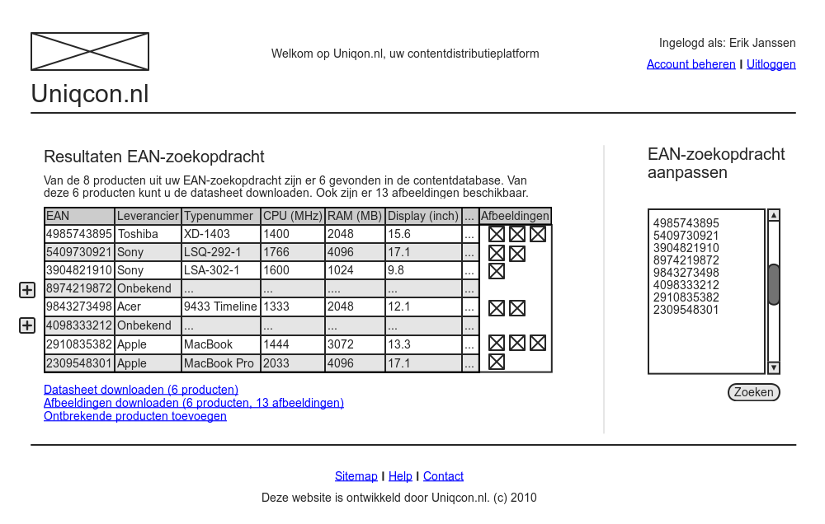

T07 Nieuw product toevoegen – enkel

Onderstaand scherm krijgen geregistreerde partijen van Uniqcon te zien wanneer zij content van een enkel product aan de database willen toevoegen. De content die zij kunnen toevoegen bestaat bijvoorbeeld uit categorieën, kleur, snelheid en afbeeldingen. Aan de rechterkant is de voortgang van de verrijking te zien, wanneer hier 100% staat is de content van het product compleet.

De gebruiker (meestal fabrikanten) kan op onderstaand scherm de productinformatie van een enkel product toevoegen. Aan de rechterbovenzijde is de voortgang van het proces te zien. Dit kan ook als hulpmiddel dienen om te zien of er nog wat toe te voegen is aan een product.

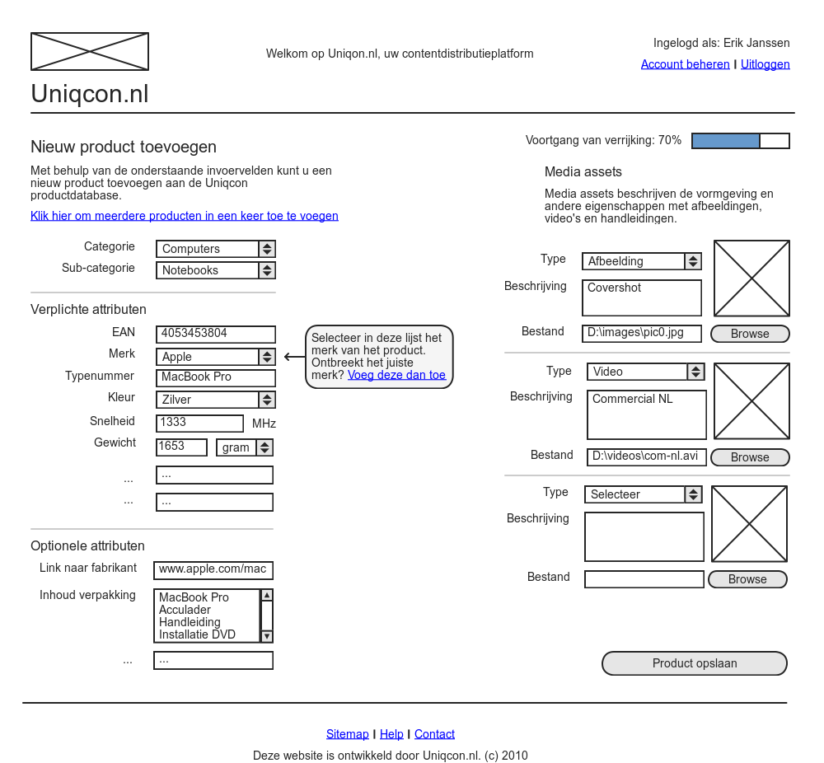

T08 Nieuw product toevoegen – via sheet

Met onderstaand scherm kunnen geregistreerde gebruikers van Uniqcon meerdere producten tegelijkertijd van content voorzien. De producten zijn gekenmerkt met de EAN-code en alle specificaties kunnen hierbij gevuld worden. Vaak hebben fabrikanten de specificaties van een product in een Excel-bestand staan. Deze specificaties kunnen eenvoudig in het onderstaande tabel geplakt worden. Vervolgens kunnen zij per rij aangeven om welk attribuut het gaat en waar nodig de mapping aanpassen in het scherm links onder.

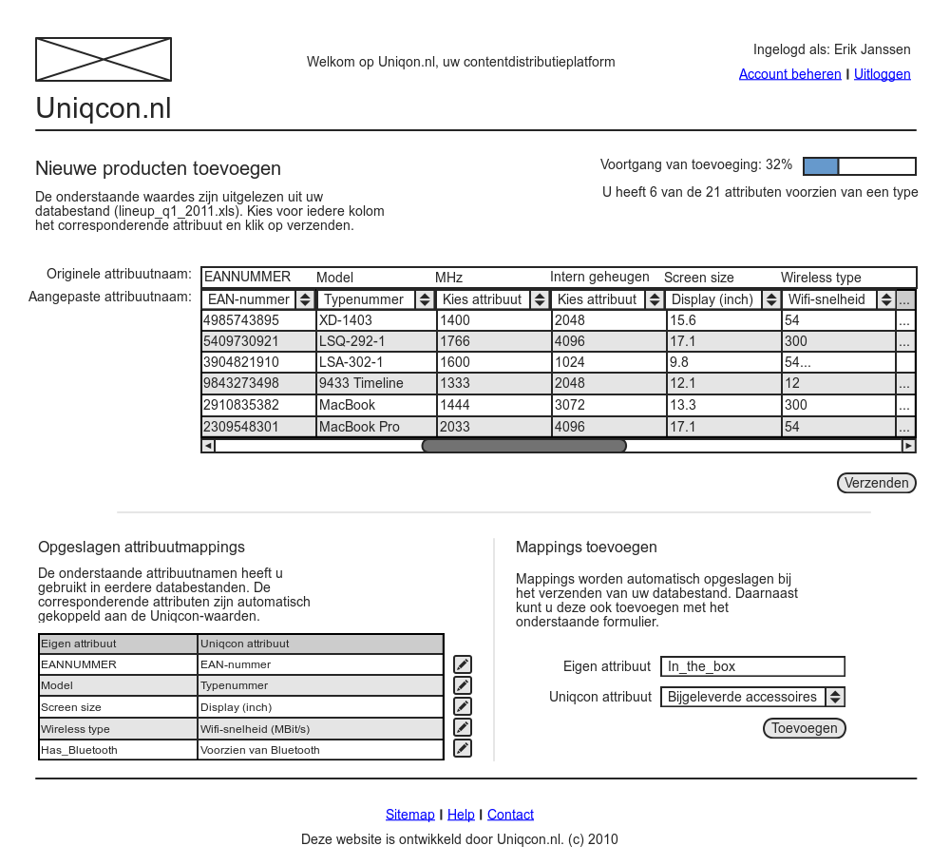

Grafisch ontwerp

Het content distributieplatform maakt gebruik van onderstaand ontwerp bij de implementatie van de eerder afgebeelde mock-ups. Het belangrijkste onderdeel van de website is de content. Om deze helder en overzichtelijk weer te geven is gekozen voor een witte achtergrond en veel ruimte. De simplistische stijl legt de nadruk op de content en niet op het ontwerp. Daarnaast sluit het naadloos aan op de kleuren uit het logo.



V. Database ontwerp

Het ideale content platform



Inleiding

Voor het opslaan van alle data in het Uniqcon platform is een goeddoordachte database structuur ontwikkeld. Alle velden in de database zijn genormaliseerd om dataduplicatie en fouten in de applicatie te voorkomen.

In dit document zijn uitwerkingen opgenomen van de verschillende tabellen die de database rijk zal zijn. Hiervoor is gekozen voor zowel een grafische als textuele weergave. De eerste om de relaties tussen de verschillende tabellen duidelijk weer te geven. De tweede omdat deze extra ruimte biedt om veldspecificaties toe te lichten.

Gebruikte technieken

Om het content distributiesysteem van Uniqcon te implementeren is er gekozen voor een MySQL oplossing. Dit is een open source pakket, waardoor er geen licentie gelden betaald hoeven worden. Toch biedt het pakket alle benodigde functionaliteiten die voor het platform benodigd zijn en is MySQL compatibel met ANSI SQL. Verder heeft MySQL ondersteuning voor PHP, dit wil zeggen dat PHP gebruikt kan worden om data in de database op te slaan en vervolgens weer uit te lezen. PHP wordt dan ook gebruikt om via een webinterface de gegevens uit de database op een correcte wijze aan de klant te presenteren.

Grafische weergave

Met de grafische weergave worden de onderlinge relaties tussen de tabellen in de database in kaart gebracht. Iedere tabel in de figuur komt overeen met een tabel in de database. Iedere pijl geeft de relatie weer, waarbij de Primary Key aan de puntzijde van de pijl gebruikt is als Foreign Key in de andere zijde van pijl.

:Images & more:Databaseontwerp.emf

Tabel specificaties

In de onderstaande secties staan de verschillende tabellen beschreven. Voor iedere tabel is een omschrijving opgenomen, waarna de kolommen uit de tabel gespecificeerd worden. Hieronder vallen datatype, of het veld uniek of leeg moet zijn en een beschrijving.

Users

Deze tabel bevat alle gebruikers van het systeem: contentspecialisten, productfabrikanten en beheerders (administrators). Voor iedere gebruiker worden een aantal NAW-gegevens opgeslagen, samen met contact- en inloggegevens. Deze worden gebruikt om de gebruiker toegang te verschaffen tot het systeem.

|  |  |  |  |  |
| --- | --- | --- | --- | --- |
| **Record** | **Data-type** | **Uniek** | **Null mogelijk** | **Beschrijving** |
| **ID** | Int(11) | Ja | Nee | Unieke ID van deze gebruiker van het systeem |
| FirstName | Varchar(100) | Nee | Nee | Voornaam van de gebruiker |
| LastName | Varchar(100) | Nee | Nee | Achternaam van de gebruiker |
| Email | Varchar(255) | Nee | Nee | E-mailadres van de gebruiker |
| Password | Varchar(40) | Nee | Nee | SHA-1 hash van het wachtwoord van de account |
| Companyname | Varchar(100) | Nee | Nee | Naam van het bedrijf van de gebruiker |
| Branche_ID | Int(11) | Nee | Nee | ID van de branche waarin de gebruiker werkt |
| Adress | Varchar(255) | Nee | Nee | Straat en huisnummer van het bedrijf van de gebruiker |
| Postalcode | Varchar(6) | Nee | Nee | Postcode van het bedrijf van de gebruiker |
| Place | Varchar(100) | Nee | Nee | Plaatsnaam van het bedrijf |
| Supplier_ID | Int(11) | Nee | Ja | Leverancier waarvoor de gebruiker werkt, als deze op is genomen in de database |
| Country_ID | Int(11) | Nee | Nee | ID van het land waarin het bedrijf is gevestigd |
| Type | Int(1) | Nee | Nee | Het soort account (1 voor contentspecialist; 2 voor productfabrikant; 3 voor administrator) |
| Enabled | Int(1) | Nee | Nee | Is het account geactiveerd? (0 voor niet geactiveerd, 1 voor wel geactiveerd) |

Branches

De 'branches'-tabel bevat alle branches waar een bedrijf actief in kan zijn. Door deze data te normaliseren, kunnen deze gebruikt worden om inzicht te krijgen in welke branches het systeem het populairste is.

|  |  |  |  |  |
| --- | --- | --- | --- | --- |
| **Record** | **Data-type** | **Uniek** | **Null mogelijk** | **Beschrijving** |
| **ID** | Int(11) | Ja | Nee | Unieke ID voor iedere branche |
| Name | Varchar(100) | Ja | Nee | Naam voor de branche |

**Countries**

Deze tabel bevat alle landen waaruit gebruikers zich in kunnen schrijven voor gebruik van het Uniqcon systeem. Ook kan na selectie van een land automatisch de juiste taal geactiveerd worden.

|  |  |  |  |  |
| --- | --- | --- | --- | --- |
| **Record** | **Data-type** | **Uniek** | **Null mogelijk** | **Beschrijving** |
| **ID** | Int(11) | Ja | Nee | Unieke ID voor ieder land |
| Name | Varchar(100) | Ja | Nee | Naam van het land |
| Language | Varchar(100) | Nee | Nee | Taalbestand dat voor een land moet worden gebruikt |

Suppliers

De 'suppliers'-tabel bevat alle productleveranciers die in het systeem op zijn genomen, samen met een beschrijving en link naar de website van de leverancier. De producten die in het systeem worden opgeslagen, zijn gekoppeld aan een van deze suppliers.

|  |  |  |  |  |
| --- | --- | --- | --- | --- |
| **Record** | **Data-type** | **Uniek** | **Null mogelijk** | **Beschrijving** |
| **ID** | Int(11) | Ja | Nee | Unieke ID voor iedere supplier |
| Name | Varchar(100) | Ja | Nee | Naam van de supplier |
| Website | Varchar(255) | Nee | Ja | Verwijzing naar de website van de supplier |
| Description | Text | Nee | Nee | Beschrijving van de supplier |

Products

De producten-tabel bevat een regel voor ieder product dat op is geslagen in het systeem.

|  |  |  |  |  |
| --- | --- | --- | --- | --- |
| **Record** | **Data-type** | **Uniek** | **Null mogelijk** | **Beschrijving** |
| **ID** | Int(11) | Ja | Nee | Unieke ID voor ieder product |
| Name | Varchar(255) | Ja | Nee | Naam van het product |
| Category_ID | Int(11) | Nee | Nee | ID van de categorie waar een product in valt |

Assets

Deze tabel bevat een regel voor iedere asset (video, afbeelding, folder) die in het systeem op is geslagen. Deze assets zijn gekoppeld aan een van de producten in de database.

|  |  |  |  |  |
| --- | --- | --- | --- | --- |
| **Record** | **Data-type** | **Uniek** | **Null mogelijk** | **Beschrijving** |
| **ID** | Int(11) | Ja | Nee | Unieke ID voor iedere asset |
| Name | Varchar(255) | Nee | Nee | Beschrijving van de asset |
| Type | Int(1) | Nee | Nee | Soort asset (1 voor foto, 2 voor video, 3 voor folder) |
| Filename | Varchar(255) | Ja | Nee | Filename waaronder de asset is opgeslagen |
| Product_ID | Int(11) | Nee | Nee | ID van het product waar de asset bij hoort |

Attributes

Voor ieder attribuut dat op geslagen kan worden in het systeem worden een aantal eigenschappen beschreven. Wat voor een attribuut het is (klein of groot veld voor vrije invoer, dropdown menu met vaste keuzeopties), of het veld verplicht ingevuld moet worden, etc.

|  |  |  |  |  |
| --- | --- | --- | --- | --- |
| **Record** | **Data-type** | **Uniek** | **Null mogelijk** | **Beschrijving** |
| **ID** | Int(11) | Ja | Nee | Unieke ID voor ieder attribuut |
| Name | Varchar(100) | Ja | Nee | Naam van het attribuut |
| Description | Varchar(255) | Nee | Nee | Beschrijving van het attribuut |
| Type | Int(1) | Nee | Nee | Soort attribuut (1 voor regel tekst, 2 voor tekstveld, 3 voor een dropdown-menu) |
| Manditory | Int(1) | Nee | Nee | Moet het attribuut verplicht ingevuld worden? (1 voor ja, 0 voor nee) |

Categories

Deze tabel bevat alle productcategorieen die in het systeem zijn opgeslagen.

|  |  |  |  |  |
| --- | --- | --- | --- | --- |
| **Record** | **Data-type** | **Uniek** | **Null mogelijk** | **Beschrijving** |
| **ID** | Int(11) | Ja | Nee | Unieke ID voor iedere categorie |
| Name | Varchar(100) | Nee | Nee | Naam van de categorie |
| Category_ID | Int(11) | Nee | Ja | ID van de parent van een categorie, niet verplicht voor het root element |

Attributes_Categories

Door attributen aan categorieen te koppelen, is het mogelijk bepaalde categorieen juist bij de ene categorie weer te geven, en niet bij de andere.

|  |  |  |  |  |
| --- | --- | --- | --- | --- |
| **Record** | **Data-type** | **Uniek** | **Null mogelijk** | **Beschrijving** |
| **Attribute_ID** | Int(11) | Ja | Nee | ID van het attribuut dat gekoppeld moet worden aan een categorie |
| **Category_ID** | Int(11) | Ja | Nee | ID van de categorie waar het attribuut aan gekoppeld moet worden |

Enumerations

Deze tabel bevat de keuzes voor de dropdown menus.

|  |  |  |  |  |
| --- | --- | --- | --- | --- |
| **Record** | **Data-type** | **Uniek** | **Null mogelijk** | **Beschrijving** |
| **ID** | Int(11) | Ja | Nee | Unieke ID voor iedere keuzemogelijkheid |
| Name | Varchar(100) | Nee | Nee | Naam van de keuzemogelijkheid |
| Attribute_ID | Int(11) | Nee | Nee | Attribuut waarvoor deze waarde een optie is |

Values

Deze tabel bevat de uiteindelijke waardes van de productattributen.

|  |  |  |  |  |
| --- | --- | --- | --- | --- |
| **Record** | **Data-type** | **Uniek** | **Null mogelijk** | **Beschrijving** |
| **ID** | Int(11) | Ja | Nee | Unieke ID voor iedere ingevulde attribuut |
| Value | Varchar(255) | Nee | Nee | Ingevulde waarde |
| User_ID | Int(11) | Nee | Nee | ID van de gebruiker die de waarde toe heeft gevoegd aan het systeem |
| Product_ID | Int(11) | Nee | Nee | ID van het product waarvoor de waarde van toepassing is |
| DateTime | DateTime | Nee | Nee | Datum en tijd waarop de waarde is toegevoegd |
| Enabled | Int(1) | Nee | Nee | Is de waarde geactiveerd? (Niet verwijderd; 0 voor niet geactiveerd, 1 voor wel geactiveerd) |

Mappings

Deze tabel bevat de mappings die gebruikers aan kunnen maken om eigen databestanden eenvoudiger in het systeem in te kunnen laden.

|  |  |  |  |  |
| --- | --- | --- | --- | --- |
| **Record** | **Data-type** | **Uniek** | **Null mogelijk** | **Beschrijving** |
| **Attribute_ID** | Int(11) | Nee | Nee | ID van het attribuut dat gemapt wordt aan een attribuutbeschrijvijng van een gebruiker |
| UserKey | Varchar(255) | Ja | Nee | De attribuutbeschrijving van de gebruiker |
| **User_ID** | Int(11) | Nee | Nee | ID van de gebruiker waarvoor de mapping wordt gemaakt |

VI. Evaluatie

Het ideale content platform



Inleiding

Het proces van het ontwikkelen en implementeren van het contentdistributieplatform van Uniqcon is voltooid. Om na te gaan of het platform aan de wensen van de eindgebruikers voldoet is een gebruikerstest opgesteld. Zowel de test als de resultaten zijn in dit document verwerkt. De resultaten van de test worden verwerkt in de aanbevelingen, wat tevens de conclusie is van dit document.

Verantwoording aanpak gebruikerstests

Om de gebruikerstest op een correcte wijze uit te voeren is de aanpak van deze evaluatie in overweging genomen. De methoden die de revue hebben gepasseerd waren de enquêtes, oogbewegingregistratie en de Think Aloud methode. Als eerste viel de oogbewegingregistratietest af, omdat de apparatuur niet voor handen is en omdat het zich meer richt op de plaatsing van pagina-elementen.

Dan resten nog de enquête en de Think Aloud methode. De eerste van deze twee vraagt om een groot publiek welke een kleine tijdsinvestering moeten doen. De tweede een klein publiek met een grotere tijdsinvestering. Op basis van het aanbod en de behulpzaamheid van de kandidaten is voor de Think Aloud methode gekozen. Daarnaast is een enquête meer gericht op validatie dan identificatie van problemen.

De Think Aloud methode is gebruikt in samenwerking met een lijst van vijf verschillende taken die aan ieder van de participanten is gepresenteerd. De taken die in deze lijst aanwezig zijn omvatten de gebruikscenario’s die product en contentleveranciers meerdere malen tegen zullen komen bij het gebruik van het Uniqcon platform.

Om de Think Aloud methode correct uit te voeren is een testomgeving ingericht waar de participant zo min mogelijk gestoord wordt door prikkels van buitenaf. Er is dan ook gekozen voor een ruimte waarin enkel de computer de participant en de testleider zich bevonden. De participanten hadden geen tijdslimiet voor het voltooien van de taken en kregen de mogelijkheid om vragen te stellen als deze geheel waren vastgelopen.

Gebruikerstest casussen

Om te bekijken of het platform aan de wensen van de eindgebruikers voldoet zijn een aantal casussen opgesteld. Deze casussen zullen door de eindgebruikers doorlopen worden.

Casus 1 – Account aanmaken

Op de website van Uniqcon heb je gelezen over de voordelen van het unieke contentplatform. Om aan de slag te kunnen met de waardevolle content die op de website te vinden is moet je natuurlijk eerst een account aanmaken.

Navigeer naar [www.uniqcon.nl](http://www.uniqcon.nl), maak een account aan en log in.

Casus 2 – Zoeken naar een product met tekst

Op het ledengedeelte van de website kun je zoekopdrachten uitvoeren. Je bent op zoek naar “Macbook pro”, zoek deze op de website met behulp van de zoekfuncties.

Zoek op [www.uniqcon.nl](http://www.uniqcon.nl) naar een “Macbook pro”

Casus 3 – Navigeren met behulp van filters

Van de marketingafdeling heb je te horen gekregen dat er een speciale kortingsactie aankomt voor alle Computers die beschikken over het besturingssysteem “Windows 7 Home Premium”. De eerste plek waar je gaat zoeken is natuurlijk [www.uniqcon.nl](http://www.Uniqcon.nl).

Zoek uit welke computers over het besturingsysteem “Windows 7 Home Premium” beschikken.

Casus 4 – Bemachtigen van alle beschikbare content voor meerdere producten.

In de webshop van het bedrijf waar je werkzaam bent hebben een aantal producten nog geen content. Het gaat om de producten de volgende EAN’s:

* 389738736
* 7868768976
* 4398577346537
* 8753664834976

Download van deze producten alle productinformatie en afbeeldingen.

Casus 5 – Voeg producten aan de website toe

In de webshop staat tot jouw verbazing een product dat nog niet in de database van Uniqcon te vinden is. Op Uniqcon kun je het product aan de database toevoegen, zodat er ook content bij geplaatst kan worden.

Datasheet: voorbeeldsheet-laptops.txt

Voeg de bijgevoegde datasheet met laptops toe aan de database van Uniqcon.

Gebruikerstest door Marc Rene, CEO FeelGoodMusic

Casus 1 – Navigeer naar [www.uniqcon.nl](http://www.uniqcon.nl), maak een account aan en log in.

*Ik heb op de link geklikt, en ben nu op een pagina uitgekomen bij Uniqcon. Waarschijnlijk is dit de homepage. Ik zie een uitleg over de website, maar ben op zoek naar een mogelijkheid om in te loggen. Rechtsboven zie ik twee regels om in te loggen met een e-mailadres en wachtwoord, maar deze heb ik nog niet. Daarom klik ik op de optie ‘Maak account’.*

*Na op de link geklikt te hebben kom ik uit op een ander scherm. Het ziet er uit als een normaal invulformulier. Ik zie niet echt vakjes die me onduidelijk lijken, of waarvan ik niet weet waarom ze gevraagd worden. Na alle vakjes ingevuld te hebben, klik ik op ‘Maak account aan’. Ik zie dat ik nog niet akkoord ben gegaan met de algemene voorwaarden, dus ik klik op terug om dit aan te passen. Alles wat ik in had gevuld staat er nog, behalve mijn e-mailadres? Om een of andere reden staat deze nu rechtsboven. Ik vul mijn e-mailadres opnieuw in bij het juiste vakje en klik op het kruisje dat ik akkoord ga met de algemene voorwaarden. Daarna klik ik weer op de knop onderaan.*

*Nu krijg ik een melding op het scherm te zien dat mijn account is aangemaakt, en ik in kan loggen. Rechtsboven vind ik twee vakjes om in te loggen. De eerste vul ik met mijn e-mailadres, de tweede met mijn wachtwoord, en druk op enter.*

Casus 2 – Zoek op [www.uniqcon.nl](http://www.uniqcon.nl) naar een “Macbook pro”

*Ik ben nog op de website van Uniqcon, dus hoef ik deze niet opnieuw te openen. Ik zie twee mogelijkheden om op te zoeken. EAN en tekst. Wat is een EAN? Dat lijkt me niet degene die ik moet hebben. Tekst zal dus wel de goede zijn. Ik vul ‘macbook pro’ in en druk op enter. Ik zie dat er een product is gevonden in de database. Ik klik op de regel om meer info te krijgen over het product. Oh? Dat werkt niet. Achteraan staan wel twee icoontjes. Het eerste icoontje is een loep, wellicht dat ik daarmee meer info krijg. Ah, dat werkte wel. Ik zie nu meer informatie over de Macbook Pro, zoals schermgrootte en hoeveelheid geheugen.*

Casus 3 – Zoek uit welke computers over het besturingsysteem “Windows 7 Home Premium” beschikken.

*Ik heb het scherm van de Macbook Pro nog open staan; ik zal dus eerst weer terug moeten voor ik op een nieuw product kan zoeken. Daarom klik ik op het logo van Uniqcon, linksboven. Ben nu weer uitgekomen bij het scherm ‘Ledengedeelte’, waar ik ook kon zoeken op titel. Linksboven zie ik iets met ‘computers’ staan. Uuhh… Producten bekijken, het lijkt me dat dat de goede is. Ik klik dus op ‘computers’.*

*Ik zie nu een nieuw scherm, met een lijst met producten. Macbook Air… Toshiba… Dell… Dit zijn allemaal computers en laptops. Ik zal dus goed hebben geklikt. Ah, aan de rechterkant zie ik de mogelijkheid om resultaten te filteren. In het lijstje zie ik verschillende besturingssystemen staan. Ubuntu… 7 Home… 7 Pro. Oja, Home Premium moest ik hebben. Het is een linkje, dus daar ga ik op klikken. Erachter staat trouwens een drie tussen haakjes, dus ik verwacht dat ik 3 producten over zal houden wanneer ik hierop klik. Ik klik nu op de link. Ja, ik heb nog drie producten over.*

Casus 4 – Download van de onderstaande producten alle productinformatie en afbeeldingen. Het zijn EAN-nummers.

* 389738736
* 7868768976
* 4398577346537
* 8753664834976

*Ik weet niet wat EAN-nummers zijn? Oja, die had ik ook gezien op die pagina waarop ik kan zoeken naar producten. Ik klik dus weer op het logo linksboven, en zie dan rechtsonder een optie over EAN. Het is een groot vak, dus ik neem aan dat ik er meerdere dingen tegelijk in kan plakken. Ik type de lijst met 4 EAN nummers in, in het vakje bij EAN. Daarna druk ik op zoek.*

*Nu zie ik een tabel met vier producten. En de EAN's die ik net in heb gevuld. Ik neem aan dat dit dus de producten zijn waar ik net de EAN's van heb ingetypt. Onderaan zie ik een button om een datasheet te downloaden. Ik klik er maar op, omdat die datasheet wel eens de informatie van de producten zou kunnen bevatten.*

*Ah, er download een bestand. Het is best snel klaar met downloaden. Ik klik op het gedownloade bestand om deze te openen. Excel opent, even wachten… Ja, daar is de lijst met alle productinformatie. Ik zie het alleen geen plaatjes bij staan? Uuhh.. Ik ga dus nog maar even terug naar de website. Oh kijk, hier staat een link om een zip-bestand te downloaden, met plaatjes. Ik klik deze aan. Nu heb ik nog een bestand gedownload. Even kijken… Ja, hier zitten de plaatjes in!*

Casus 5 – Voeg de bijgevoegde datasheet met laptops toe aan de database van Uniqcon.nl.

*Ik gok dat dat ik weer terug moet naar het beginscherm, want daar moest ik de vorige keren ook heen. Ik klik dus weer op het logootje linksboven. Eens kijken welke optie ik nodig heb… Ah, meerdere producten toevoegen. Dat lijkt wel op wat ik moet doen. Ik had een lijst gekregen met… laptops, ja. Maar die staat er niet tussen. Wel staat er computers bij categorie, die zal het dan wel zijn. Dan de datasheet toevoegen… Waarom staat hier trouwens ‘Choose file’? Dat is in het Engels, maar de rest is Nederlands? Ik klik er op, en zoek de datasheet. Ja, gevonden; nu toevoegen met de knop ‘Voeg toe’.*

*Een nieuw scherm? Ah, het lijkt er op dat ik moet kiezen wat iedere kolom is. De eerste kolom heeft weer die nummers, dus dat zullen wel EAN nummers zijn. Oja, het staat er ook boven. De volgende maar. Daar staat titel. Die vind ik bovenaan in het lijstje. Volgende. Intern geheugen staat er. Ik zie die niet zo staan in het lijstje, oh wacht, het moet vast RAM-geheugen zijn. Screen size is natuurlijk Engels voor schermgrootte, en wireless is hetzelfde als WiFi. Zo, allemaal ingevuld. Ik klik op opslaan. Ah, gelukt!*

Gebruikerstest door Niels van den Berg, Content specialist Bol.com

Casus 1 – Navigeer naar [www.uniqcon.nl](http://www.uniqcon.nl), maak een account aan en log in.

* Ik ga naar [*www.uniqcon.nl*](http://www.uniqcon.nl), en klik rechtsboven op maak een account.
* Ik vul mijn gegevens in.
* Ik vul mijn bedrijfsgegevens is.
* Maak klik op account aanmaken.
* Ik lees de bevestiging.
* Ik log in.

*Dit werkt goed, en alles is duidelijk! Hoe zit het met:*

1. *Bevestigingsmail?*
2. *Password Recovery?*

*Het invulformulier is op zich goed hoor, maar misschien kun je iets meer toespitsen op het feit dat een contactpersoon zich namens een bedrijf aanmeldt. Kun je bijvoorbeeld meerdere accounts voor één bedrijf maken?*

Casus 2 – Zoek op [www.uniqcon.nl](http://www.uniqcon.nl) naar een “Macbook pro”

* Ik vul in, in het ‘zoeken op tekst’-veld: ‘Macbook pro’.
* Ik vind één resultaat
* Ik klik op het vergrootglas, er van uitgaande meer details te zien te krijgen. Dat is zo.

*Werkt prima, zo te zien.*

*Ik zou de elementen in het ledengedeelte iets verder uit elkaar zetten, of per box een achtergrondje geven. Je kunt ook die titels een mooi, beschrijvend icoontje geven. Zoals bijvoorbeeld bij ‘Nieuw product toevoegen’ een (+) icoontje ofzo, en bij ‘Meerdere producten toevoegen’ (+)(+)(+). Bij zoeken op tekst een icoontje met ‘abc’ en bij ‘zoeken op EAN' eens icoontje van een barcode o.i.d. Zodat je wel dezelfde type elementen groepeert, maar per groep onderling ook weer onderscheidt.*

Casus 3 – Zoek uit welke computers over het besturingsysteem “Windows 7 Home Premium” beschikken.

1. *Ik ga naar ‘zoeken op tekst’ en vul in ‘Windows 7 Home Premium’. Geen resultaten gevonden.*
2. *Ik klik bij ‘Producten bekijken’ op ‘computers’.*
3. *Ik zie rechts een filtermenu staan, en klik op ‘Windows 7 Home Premium’*
4. *Ik zie drie producten staan*

*Lijkt ook goed te werken. Misschien kun je die ‘tags’ ook vindbaar maken via het ‘zoek op tekst’ veld.*

Casus 4 – Download van de onderstaande producten alle productinformatie en afbeeldingen. Het zijn EAN-nummers.

* 389738736
* 7868768976
* 4398577346537
* 8753664834976

1. *Ik kopieer de vier barcodes.*
2. *Ik plak ze in ‘Zoeken op EAN’*
3. *Ik vind vier producten*
4. *Ik download de .xls file via de knop ‘datasheet downloaden’*
5. *Ik open de .xls file en vind productinformatie van deze producten. Ik zie geen afbeeldingen.*

*Werkt goed. Ik zie alleen niet de afbeeldingen, of een manier om die in één keer te downloaden. Ook, als ik van een productpagina terug ga naar de zoekresultaten pagina, krijg ik een form-resubmition error, en moet ik nog een keer terug naar het hoofdscherm.*

Casus 5 – Voeg de bijgevoegde datasheet met laptops toe aan de database van Uniqcon.nl.

1. *Ik klik op ‘choose file’, bij ‘Meerdere producten toevoegen’.*
2. *Ik selecteer het juiste bestand.*
3. *Klik op open.*
4. *Ik vul de juiste kolomnamen in, per kolom.*

*Werkt ook goed! Misschien kun je ervoor zorgen dat de kolomnamen automatisch goed staan, wanneer de inhoud obvious is, zoals bij EAN. Het was mij eerst niet duidelijk dat ik zelf elke kolom nog moest benoemen, want EAN en titel stonden sowieso al goed. Toen zag ik pas dat die kolomnamen uit het bestand gevist werden. Misschien kun je die dus matchen ‘EAN’==$ean ofzo, zelfde voor titel.*

Verbeterpunten na aanleiding gebruikerstest

Uit de gebruikerstesten is veel bruikbare informatie naar voren gekomen. Om deze te kunnen verwerken en om te zetten in verbeteren punten zijn de punten in het kort samengevat en in onderstaande lijst geplaatst.

1. Registratiescherm: E-mailadres wordt niet onthouden wanneer er een fout is gemaakt bij het invullen en men terug moet naar de vorige pagina.  
   *De formulering van dit veld is zo dat een aantal browsers zich kunnen vergissen. De formulering moet worden aangepast.*
2. Ledenhomepagina: Voor sommige gebruikers onduidelijk waar EAN voor staat.  
   *EAN is inderdaad een specifieke term die niet bij iedereen bekend is. Er wordt een hulptekst toegevoegd.*
3. Zoekresultaten: Zoekresultaten niet clickable, verdiepen op een product kan enkel via de vergrootglazen.  
   *Is inderdaad niet logisch, de titels zullen ook clickable gemaakt worden.*
4. Datasheet toevoegen: Knop leest in sommige browsers “Choose file”  
   Dit verschilt per browser en is niet op een mooie manier te voorkomen. *Wanneer men over een Nederlandse browser beschikt zal er gewoon een Nederlandse tekst staan.*
5. Loginscherm: Geen mogelijkheden tot wachtwoord opvragen, wanneer de gebruiker deze vergeten is.  
   *Klopt is inderdaad een missende functie. Om de functie toe te voegen zal een emailserver moeten worden ingericht en een simpele hyperlink aan het loginvenster worden toegevoegd.*
6. Registratiescherm: Geen bevestigingsmail na registreren.  
   *Is ook een missende functie. Om de functie toe te voegen zal dezelfde mailserver als voor het wachtwoord probleem worden ingericht en ook een hyperlink aan het registratiescherm toegevoegd.*
7. Ledenhomepagina: De onderdelen in het ledengedeelte staan te dicht op elkaar. Tip: zet ze iets verder uit elkaar of maak gebruik van een box of achtergrond.  
   *Algemeen gezien kan het ledengedeelte op dit moment overzichtelijker. Om dit te bewerkstelligen wordt de ruimte tussen de verschillende onderdelen vergroot en de titel verwijderd, gezien het al duidelijk is dat het hier om de ledenpagina gaat.*
8. Ledenhomepagina: Beschrijvende iconen toevoegen aan de titels, zodat het onderscheid duidelijk is.  
   *Dit zou inderdaad een nuttige toevoeging kunnen zijn. Er is echter bewust voor gekozen om dit niet op deze manier weer te geven. Hiermee zou de pagina onoverzichtelijker worden en er teveel iconen zichtbaar worden.*
9. Ledenhomepagina: Productspecificaties zoekbaar maken in het “Zoek op tekst” veld.  
   *Met deze toevoeging wordt het zoeken op de website veelzijdiger en beter. Om dit te verwezenlijken zal het script voor de zoek op tekst pagina worden aangepast.*
10. Datasheet toevoegen: Duidelijke kolommatches automatisch vullen.  
    *Terechte opmerking, het voelt inderdaad dubbelop om een attribuutspecificaties te selecteren dat zo goed als hetzelfde is als de bestaande attribuutspecificaties. Toch is het niet verstandig om dit in te voegen. Het is belangrijk dat de gebruiker hier de attribuutspecificaties controleert en dat er geen fouten worden gemaakt.*

|  |  |  |  |
| --- | --- | --- | --- |
| **Uitdaging voor versie** | **Huidig** | **Volgende** | **Niet** |
| 1. Emailadresveld in registratiescherm | **X** |  |  |
| 2. EAN beschrijving op ledenpagina | **X** |  |  |
| 3. Zoekresultaten titels clickable maken | **X** |  |  |
| 4. Taal van knop bij datasheet in Nederlands |  |  | **X** |
| 5. Wachtwoord opvragen bij loginscherm |  | **X** |  |
| 6. Geen bevestigingsmail bij registratie |  | **X** |  |
| 7. Ruimte ledenpagina vergroten en titel verwijderen | **X** |  |  |
| 8. Iconen toevoegen bij titels op ledenpagina |  |  | **X** |
| 9. Zoeken op productspecs. bij “zoek op tekst” |  | **X** |  |
| 10. Duidelijk matches automatisch vullen bij datasheet |  |  | **X** |

Conclusie

Alle proefpersonen hebben hun weg door het platform goed weten te vinden. Er zijn in de gebruikersweg geen “Showstoppers” gevonden, welke ervoor zorgen dat de gebruiker vast loopt. Natuurlijk hadden de proefpersonen wel opmerken over het platform. In de meeste gevallen ging het om extra mogelijkheden om de tool nog beter en gebruiksvriendelijker te maken. De fouten die zijn aangetroffen zijn direct verholpen, zodat gebruikers hier bij de release geen last van ondervinden.

Daarnaast zijn er een aantal punten gevonden welke wel tot een verbetering van het platform leiden, maar niet direct noodzakelijk zijn. Deze zullen in een volgende versie van de tool geïmplementeerd worden.

De opmerkingen die niet bruikbaar of tot een verbetering van de platform leiden worden niet in deze vorm meegenomen in de verdere ontwikkeling van het platform.